BlueBeanシステムマニュアル

（管理者向け）

Version 8.14

- 目 次
1 概要 5
2 システムログイン 6
3 システム機能一覧 7
3.1 ログアウト 7
4 業務管理 8
4.1 業務設定 8
4.2 新規業務作成 10
4.2.1 自動発信設定 11
4.3 顧客情報カード設定 13
4.3.1 顧客情報カード項目照会 15
4.3.2 項目新規作成 16
4.3.2.1 入力タイプ作成 19
4.3.3 顧客情報カードラベル照会 20
4.3.4 ラベル新規作成 21
4.4 新規顧客情報カード作成 21
4.5 対応者情報 22
4.5.1 対応者情報設定 22
4.5.2 新規対応者情報作成 23
4.6 リアクション情報 24
4.6.1 リアクション情報設定 24
4.6.2 新規リアクション情報作成 25
4.7 次アクション情報 26
4.7.1 次アクション情報一覧 26
4.7.2 新規アクション項目作成 27
5 顧客情報管理 28
5.1 顧客情報 29
5.1.1 顧客情報検索 29
5.1.2 再架電検索 32
5.2 顧客情報インポート 34
5.2.1 顧客情報インポート一覧 34
5.2.2 新規顧客情報インポート 36
5.3 架電禁止情報検索 37
5.3.1 架電禁止情報検索 37
5.4 架電禁止インポート 39
5.4.1 架電禁止インポート一覧 39
5.4.2 新規架電禁止インポート 41
5.5 発信リスト一覧 42
5.6 メール配信 44
5.6.1 メール配信設定 44
5.6.2 新規メール配信作成 45
6 アカウント設定 47
6.1 オペレーター 48
6.1.1 オペレーター設定 48
6.1.2 新規オペレーター作成 50
6.1.3 チーム設定 51
6.1.4 新規チーム作成 52
6.2 管理者 53
6.2.1 管理者設定 53
6.2.2 新規管理者作成 54
6.3 作業グループ（ACD） 55
6.3.1 作業グループ（ACD）設定 55
6.3.1.1 自動応答設定 57
6.3.1.2 メンバー追加 58
6.3.2 新規作業グループ（ACD）作成 59
6.4 オフィスレイアウト設定 61
6.5 ログイン情報編集 62
7 レポート・履歴 63
7.1 作業グループ（ACD）レポート 63
7.2 作業グループ（ACD）レポート詳細 64
7.3 作業グループ（ACD）履歴 65
7.4 オペレーターレポート 66
7.5 顧客情報レポート 67
7.5.1 顧客情報レポート設定 67
7.5.2 顧客情報レポート出力 69
7.5.3 新規顧客情報レポート作成 71
7.6 発着信履歴一覧 74
8 リアルタイムモニタ 75
9 システム設定 76
9.1 内線番号 77
9.1.1 内線番号設定 77
9.1.2 新規内線番号作成 79
9.2 ゲートウェイ 80
9.2.1 ゲートウェイ設定 80
9.2.2 新規ゲートウェイ作成 81
9.2.3 ディフォルトゲートウェイ設定 82
9.3 外線番号 83
9.3.1 外線番号設定 83
9.3.2 新規外線番号作成 84
9.4 自動音声（IVR） 85
9.4.1 自動音声（IVR）設定 85
9.4.1.1 自動音声(IVR)照会 86
9.4.2 新規自動音声（IVR）作成 88
9.5 録音ファイル管理 89
9.6 処理状況確認 90
9.7 データベース管理 91
9.8 許可IPアドレス 92
9.8.1 許可IPアドレス設定 92
9.8.2 許可IPアドレス新規作成 93
9.9 アカウントロック 94

概要
本説明書はBlueBeanの管理画面の操作方法について解説致します。
管理者の方に向けてシステム全体的な視点から解説しています。個別の機能については
機能別のマニュアルをご参照下さい。

システムログイン
指定のURLからログインして下さい。

（ログイン画面）
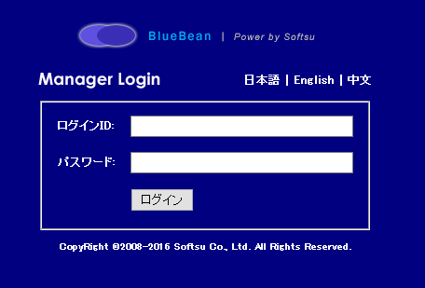

システム機能一覧
BlueBeanシステムの管理者画面では以下の機能を利用できます。

（システム機能一覧）

- 業務管理
業務・顧客情報カード・対応者情報・リアクション情報・次アクションの作成、照会と編集機能
- 顧客情報管理
業務毎の顧客情報リストのインポートと検索、再架電リストの検索、照会と編集機能
- アカウント設定
オペレーター・管理者・作業グループ（ACD）・オフィスレイアウトの作成、照会と編集機能
- レポート・履歴
業務毎の受発信実績管理とレポート集計機能、発着信履歴一覧
- リアルタイムモニタ
オペレーター通話時のモニタリングやアドバイス（ささやき）機能
- システム設定
システム設定に関する様々な設定機能、ゲートウェイ・外線・内外線番号の作成、照会と管理機能、
自動音声（IVR）の作成、照会管理機能、通話録音ファイルの一括管理機能、進行中の処理状況確認、
データベース管理機能、アクセスを許可するIPアドレスの設定機能、アカウントロックの設定機能
- ヘルプ
マニュアル、FAQの閲覧（マニュアル、FAQが掲載されているWEBページへ移動します）

ログアウト
管理画面右上のリンクをクリックすることでシステムからログアウトできます。

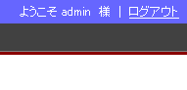

業務管理
業務に必要な情報の設定を行います。

（業務管理メニュー）
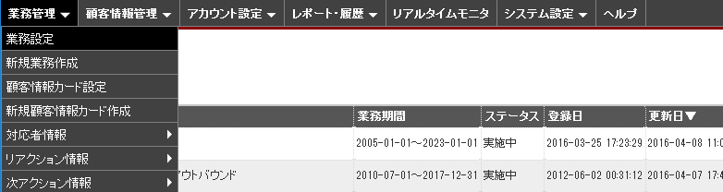

業務設定
業務管理メニューの「業務設定」を選択すると作成された全業務の基本情報がリストアップされ、業務名を選択すると、業務の詳細情報の照会画面が表示されます。
また、プレディクティブ発信の開始・停止もこの画面から行うことができます。

（業務設定）
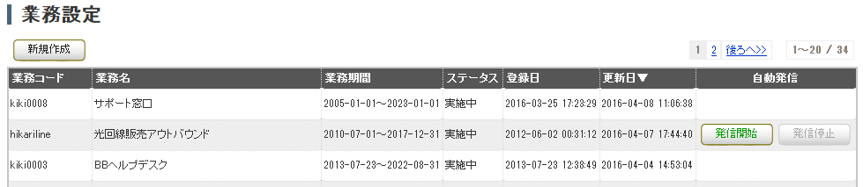
②
①
③

【 説 明 】
- 新規作成ボタン
業務の新規作成を行います。作成方法については「4.2 新規業務作成」をご確認下さい。
- 業務リスト
現在登録されている業務の一覧です。クリックで選択すると照会画面（次ページ参照）が表示されます。
- 自動発信
プレディクティブ発信の開始・停止を行います。プレディクティブ発信が行われているときは「発信停止」のみ
押せる状態に、プレディクティブ発信が行われていない状態では「発信開始」のみ押すことができる状態に
なっています。空白はプレディクティブの設定が行われていない状態です。
設定方法については、「4.2.1 自動発信設定」をご確認下さい。
（業務照会）

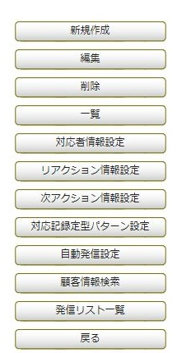
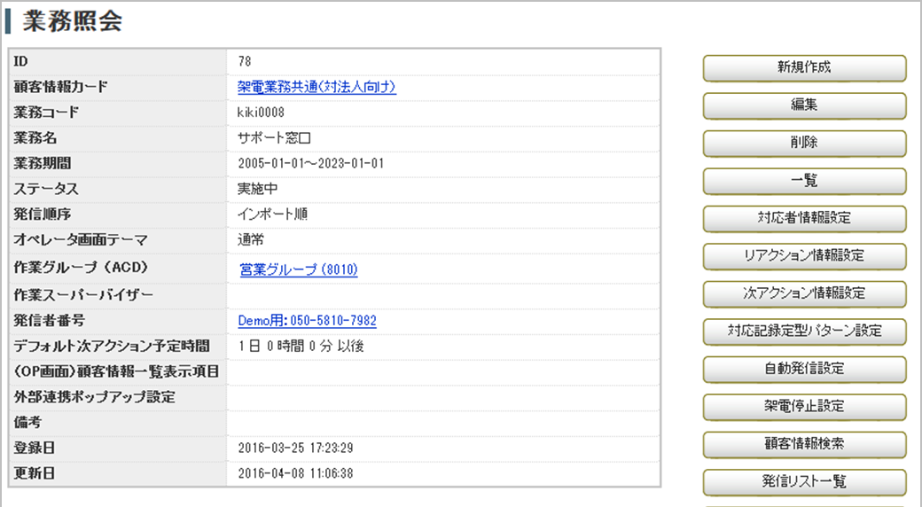
メニュー

（メニュー）
［新規作成］ 新規業務作成を行います（作成方法は「4.1.1 新規業務作成」を参照）
［編集］ 業務情報の編集を行います。
［削除］ 業務の削除を行います。
［一覧］ 業務一覧画面へ戻ります。
［対応者情報設定］ 対応者情報項目の設定画面へ移動します（設定方法は「4.5 対応者情報」を参照）
［リアクション情報設定］ リアクション情報の設定画面へ移動します（設定方法は「4.6 リアクション情報」を参照）
［次アクション項目設定］次アクション項目の設定画面へ移動します（設定方法は「4.7 次アクション項目」を参照）
［自動発信設定］ 自動発信（プレディクティブ発信）を行うために必要な設定を行います（設定方法は「4.2.1 自動発信設定」を参照）
［顧客情報検索］ 業務に登録されている顧客情報を検索します（検索方法は「5.1.1 顧客情報検索」を参照）
［発信リスト一覧］ 業務に登録されている発信リストの一覧を表示します（発信リストについては「5.5 発信リスト一覧」を参照）
［戻る］ 前の画面に戻ります。

新規業務作成
業務管理メニューの「新規業務作成」を選択すると新規業務の作成画面が表示されます。

（新規業務作成）
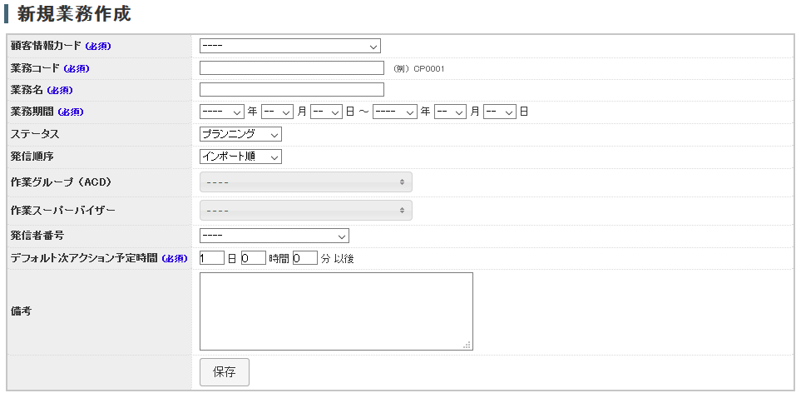
①
⑨
⑩
⑧
⑦
⑥
⑤
④
③
②

【 説 明 】
- 顧客情報カード 顧客情報カードを選択します。作成方法については「4.4 新規顧客情報カード作成」を
ご確認下さい。
- 業務コード 顧客コードを英数文字で設定して下さい。
- 業務名 業務名を設定して下さい。
- 業務期間 業務期間を設定して下さい。過去日や未来日を設定している業務は開始できません。
- ステータス 「プランニング」「実施中」「一時中止」「終止」「完了」のいずれかを選択して下さい。業務を開始
する場合は「実施中」を選択して下さい。
- 発信順序 「インポート順」「ランダム」のいずれかを選択して下さい。顧客リストインポート時にリストの順番
通りに発信する場合は「インポート順」を選択し、順番は関係なく発信する場合は「ランダム」を選択して下さい。（「ランダム」はシステム側の負荷が高くなるため、「インポート順」推奨）
- 作業グループ（ACD） 作業グループ（ACD）を選択して下さい。選択した作業グループ（ACD）のみ業務を行うことができます（作業グループ（ACD）については「6.3 作業グループ（ACD）」を参照）
- 作業スーパーバイザー 業務を担当する作業スーパーバイザーを選択して下さい（スーパーバイザーに
ついては「6.2 管理者」参照）
- 発信者番号 発信番号（PV発信）を選択して下さい（プレディクティブ発信利用時は「4.2.1 自動発信設定」参照）
- デフォルト次アクション予定時間 オペレーター画面の「アクション予定時間」に表示されるデフォルト値の
設定です。オペレーターがOP画面で都度時間を設定することも可能です。

自動発信設定
「業務照会」画面のメニューで「自動発信設定」を選択すると設定画面が表示されます。

（自動発信設定）
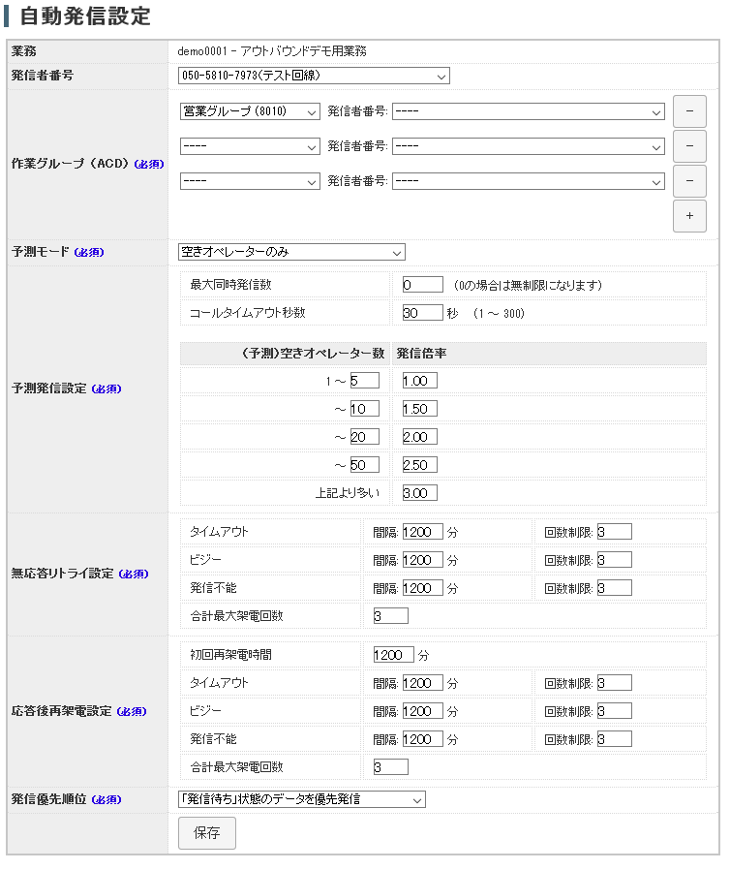
②
⑧
⑦
⑥
⑤
④
③
①

【 説 明 】
- 業務
選択した業務名が表示されます。
- 発信者番号
自動発信で使用する番号を設定します。
- 作業グループ（ACD）
プルダウンメニューから発信する作業グループ（ACD）を選択します。選択した作業グループ（ACD）に所属
するメンバー（オペレーター）だけが自動発信されます。[＋]ボタンから複数の作業グループ（ACD）を選択
することができます。
ここで指定した発信者番号は、②で選択した番号より優先されます。
- 予測モード
発信時の間隔を空きオペレーター数のみで予測するか、通話時間もしくは後処理時間を含めて予測する
か選択します。通話時間や後処理時間を予測に含める場合、次の「予測発信設定」にはそれらの項目が
追加されます。
- 予測発信設定
同時発信数やタイムアウトまでの秒数、空きオペレーターの状況によるプレディクティブの発信倍率など、
予測発信に使用するパラメーターを設定します。
- 無応答リトライ設定
無応答時（不在・話し中・発信不能）の次回発信間隔（1分刻みで設定可能）と発信回数制限を設定します。
- 応答後再架電設定
オペレーターが次アクションに自動再架電を選択した際の、次回発信までの時間や発信間隔、発信回制限
を設定します。
- 発信優先順位
自動発信の際に未着手の番号（発信待ち）と自動再架電のどちらを優先して発信するか設定します。

顧客情報カード設定
業務管理メニューの「顧客情報カード設定」を選択すると、作成された全顧客情報カードの基本情報が
表示されます。カード名をクリックで選択すると詳細情報の照会画面が表示されます。

（顧客情報カード設定）
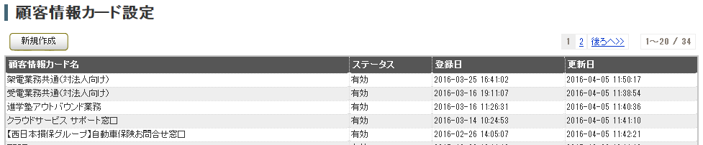
②
①

【 説 明 】
- 新規作成
顧客情報カードの新規作成を行います（作成方法は「4.4 新規顧客情報カード作成」を参照）
- 顧客情報カード名
顧客情報カードの一覧です。選択すると「顧客情報カード照会」画面へ移動します。

（顧客情報カード照会）
メニュー
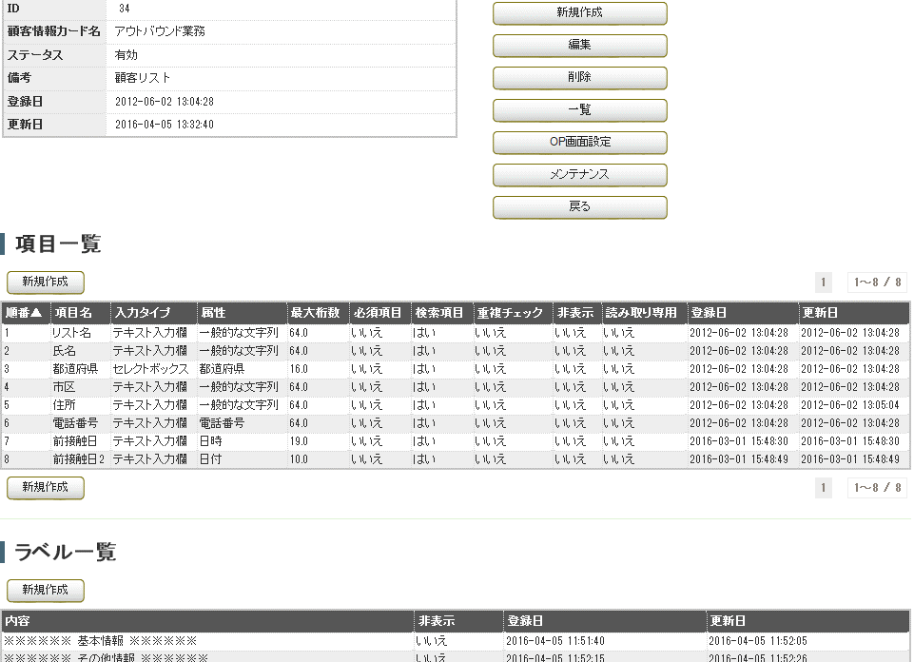
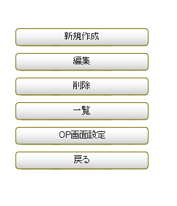

②
①

③
④

（メニュー）
［新規作成］ 顧客情報カードの新規作成を行います（作成方法は「4.4 新規顧客情報カード作成」を参照）
［編集］ 顧客情報カードの編集を行います。
［削除］ 顧客情報カードを削除し一覧画面へ移動します。
［一覧］ 作成済みの顧客情報カード一覧画面へ移動します。
［OP画面設定］ OP画面設定画面へ移動します。
［戻る］ 前の画面に戻ります。

【 説 明 】
- 新規作成 項目の新規作成を行います。
- 顧客情報カード名 項目の一覧です。選択すると顧客情報カード項目照会画面へ移動します。
- 新規作成 ラベルの新規作成を行います。
- 顧客情報カード名 ラベルの一覧です。選択すると顧客情報カードラベル照会画面へ移動します。

顧客情報カード項目照会
項目一覧の項目名をクリックすると、項目の詳細情報を照会する画面が表示されます。

（顧客情報カード項目照会）
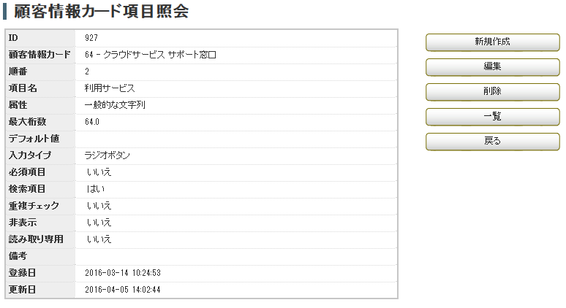
メニュー

（メニュー）
［新規作成］ 新規項目作成画面へ移動します。
［編集］ 項目情報の編集を行います。
［削除］ 項目を削除し一覧画面へ移動します。
［一覧］ 顧客情報カード照会画面へ移動します。
［戻る］ 前の画面に戻ります。

項目新規作成
業務管理メニューの「顧客情報カード照会」の「項目一覧」-「新規作成」を選択すると設定画面が表示
されます。

（新規顧客情報カード項目作成）
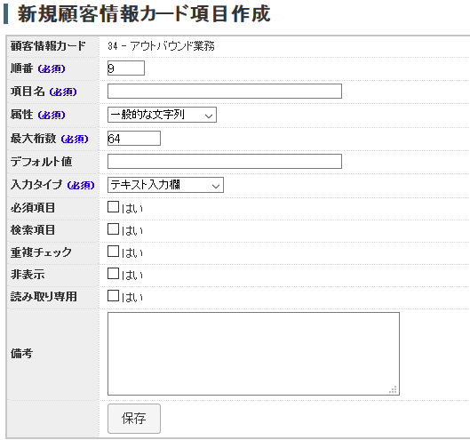
⑧
⑦
⑥
⑤
④
②
③
①

【 説 明 】
- 顧客情報カード 項目作成を行う顧客情報カード名が表示されます。
- 順番 項目の表示順を設定します。
- 項目名 項目名を設定します。

- 属性
項目の属性を指定します。指定されたフォーマット以外のデータはインポート時などにエラーとなります。
・一般的な文字列：特に制限なし（特殊文字等も入力可能）
・ 半角英字：半角英字
・ 半角数字：半角数字（整数のみ）
・ 半角英数字：半角英数字
・ 全角フリガナ：全角カタカナ、全角平仮名
・ 英数字カナ：全角英数字カナ、半角英数字カナ、全角平仮名
・ ひらがな：全角平仮名
・ カタカナ：全角カタカナ
・ 数値：入力桁数を指定する場合に利用
・ 郵便番号：郵便番号専用
※ ハイフン付きで入力した場合は、システムが自動的に削除し登録します
・ 電話番号：電話番号専用
※ ハイフン付きで入力した場合は、システムが自動的に削除し登録します
※ 選択するとOP画面上に発信ボタンが表示され発信可能になります
・ 性別：男・女をラジオボタンで選択
・ 都道府県：都道府県専用
※ 選択するとプルダウンから都道府県名を選択可能になります
・ 日時：yyyy-(m)m-(d)d (h)h:(i)i:(s)s あるいは yyyy/(m)m/(d)d (h)h:(i)i:(s)s
※ データをインポートする場合、年月日と時刻の間は半角スペースを空けて作成して下さい
・ 日付：yyyy-(m)m-(d)d あるいは yyyy/(m)m/(d)d
・ 時刻：(h)h:(i)i:(s)s
・ Email：E-mailアドレス専用
・ URL：インターネットURL専用
- 最大桁数
最大桁数を設定して下さい。全角、半角関係なく１文字を一桁としてカウントします。
※ 上限値は文字：999字以内、数字：20字以内で設定して下さい。
- デフォルト値
デフォルトで項目に表示する文字列を設定して下さい。
- 入力タイプ
「テキスト入力欄」「パスワード入力欄」「ラジオボタン」「チェックボックス」「セレクトボックス」「複数行の入力
欄」のいずれかを指定して下さい。
（「ラジオボタン」「チェックボックス」「セレクトボックス」の作成方法は「4.3.2.1 入力タイプ作成」を参照）

- 必須項目など
設定が必要な項目にチェックを入れて下さい。
（1） 必須項目：顧客リストデータの入力時に空白のままでは保存できなくなります。
（2） 検索項目：各種検索メニュー（管理画面の「顧客情報検索」、オペレーター画面の「検索」）で検索の
項目として利用できるようになります。
【検索項目を設定する際の注意事項】
・ 電話番号は検索項目として必ず設定して下さい。
・ 指定する項目は20項目未満として下さい。
・ 検索方法は前方一致となります。
例） 「東京都中央区」を検索したい場合、「中央区」と入力しても検索結果には表示されません。
・ 最大桁数が200桁以上の項目には設定できません。
（3） 重複チェック：顧客リストデータ入力時に重複チェックを行います。
複数項目に適応した場合、該当する全ての項目が一致した場合のみ機能します。
例） 「氏名」と「電話番号」をチェック項目として指定した場合、両方が一致しなければ機能しません。
（4） 非表示：非表示に設定する場合にチェックを入れます。
（5） 読み取り専用：読み取り専用に設定する場合にチェックを入れます。

入力タイプ作成
「ラジオボタン」「チェックボックス」「セレクトボックス」の項目選択肢作成を行います。

（顧客情報カード項目照会）
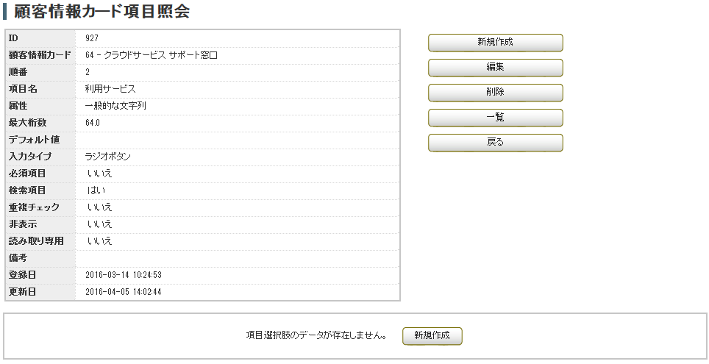
①

【 説 明 】
- 新規作成
ラジオボタン、チェックボックス、セレクトボックスの選択肢を新規作成します。

（新規項目選択肢作成）
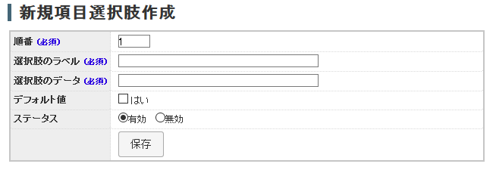
①
④
⑤
③
②
【 説 明 】
- ［順番］ 選択肢の順番を設定して下さい。
- ［選択肢のラベル］ 情報入力時に見える選択肢のラベルを設定して下さい。
- ［選択肢のデータ］ 選択肢のデータを設定して下さい。
※ 通常、ラベルとデータは同じ内容を入力します
- ［デフォルト値］ 作成中の選択肢をデフォルトにする場合はチェックを入れて下さい。
- ［ステータス］ 選択肢を表示するかどうかを設定して下さい。

顧客情報カードラベル照会
ラベル一覧のラベル名をクリックするとラベルの詳細情報を照会する画面が表示されます。

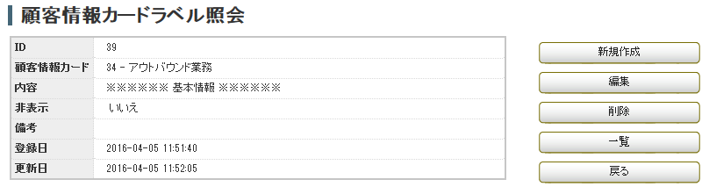
メニュー
（メニュー）
［新規作成］ 新規ラベル作成画面へ移動します。
［編集］ ラベル情報を編集します。
［削除］ ラベルを削除して一覧画面へ移動します。
［一覧］ 顧客情報カード照会画面へ移動します。
［戻る］ 前の画面に戻ります。

ラベル新規作成
業務管理メニューの「顧客情報カード照会」の「ラベル一覧 新規作成」を選択すると設定画面が表示
されます。

（新規顧客情報カードラベル作成）
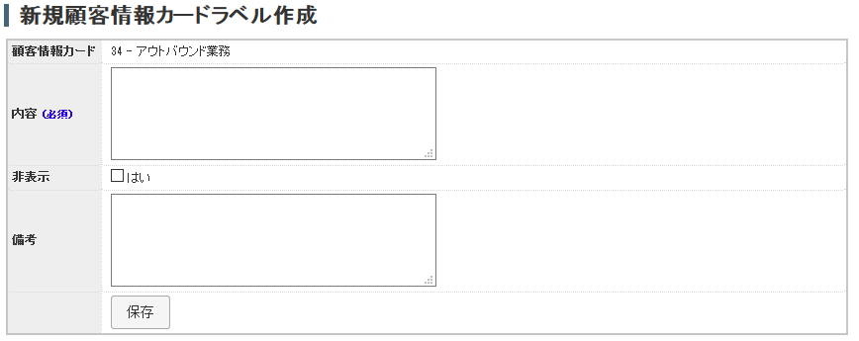
③
②
①
【 説 明 】
- ［業務表示］ 所属する業務が表示されています。
- ［内容］ ラベルの内容を記入して下さい。
- ［非表示］ 「はい」にチェックを入れるとOP画面で表示されなくなります。

新規顧客情報カード作成
業務管理メニューの「新規顧客情報カード作成」を選択すると新規顧客情報カード作成画面に移動します。

（新規顧客情報カード作成）
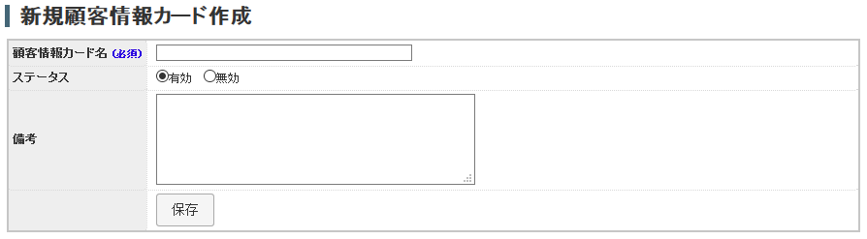
②
①
【 説 明 】
- ［顧客情報カード名］ 顧客情報カードの名称を設定します。業務名と同じ、もしくは関連付けて設定することを
お勧めします。
- ［ステータス］ 顧客情報カードの有効、無効を設定します。

対応者情報

対応者情報設定
業務管理メニューの「対応者情報」のサブメニュー「対応者情報設定」を選択すると、全対応者設定が
リストアップされ、クリックすると詳細情報を表示します。業務で絞り込むことも可能です。

（対応者情報設定）
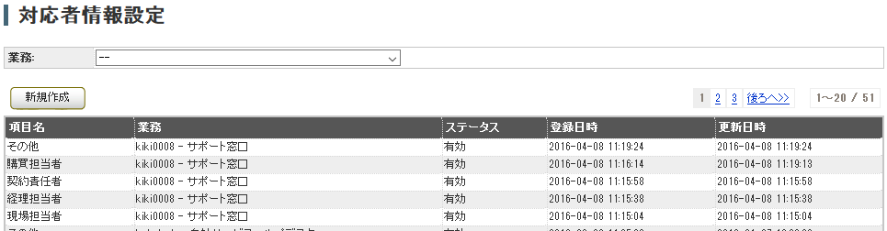
②
①
【 説 明 】
- ［新規作成］ 項目の新規作成を行います。
- ［対応者情報項目一覧］ 項目の一覧です。選択すると対応者情報照会画面へ移動します。

（対応者情報照会）
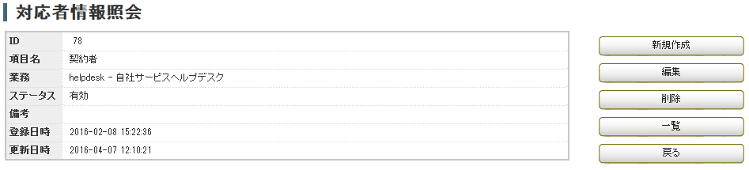
メニュー

（メニュー）
［新規作成］ 対応者情報項目を新規作成します。
［編集］ 対応者情報項目を編集します。
［削除］ 対応者情報項目を削除し、一覧画面へ移動します。
［一覧］ 対応者項目一覧画面へ移動します。
［戻る］ 前の画面に戻ります。

新規対応者情報作成
業務管理メニューの「対応者情報」のサブメニュー「新規対応者情報作成」を選択すると新規対応者情報
作成画面に移動します。

（新規対応者情報作成）
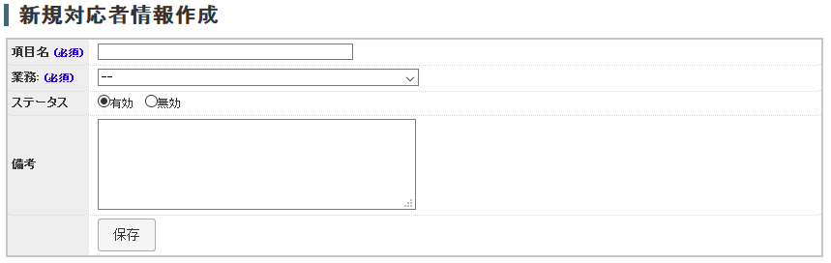
③
②
①

【 説 明 】
- ［項目名］ 本人、家族、留守電など、対応した人物の情報を設定します。
- ［業務］ 所属業務を選択します。
※ 対応者情報は、業務ごとに作成する必要があります。
- ［ステータス］ 項目の有効、無効を設定します。
※ OP画面で表示される順番は、作成日時が古いデータが上に表示されます。

リアクション情報

リアクション情報設定
業務管理メニューの「リアクション情報」のサブメニュー「リアクション情報設定」を選択すると、作成された
全リアクション情報がリストアップされ、クリックすると詳細情報を表示します。

（リアクション情報設定）
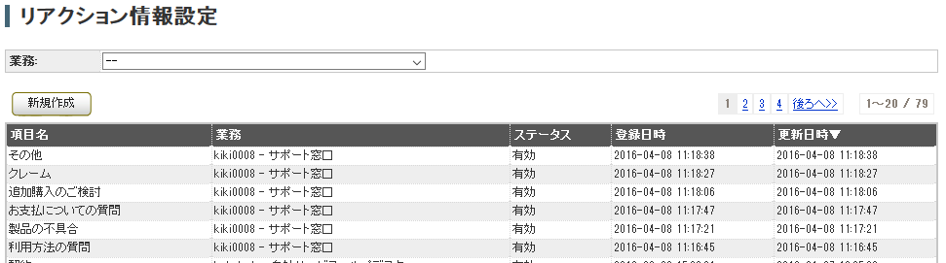

（リアクション情報照会）
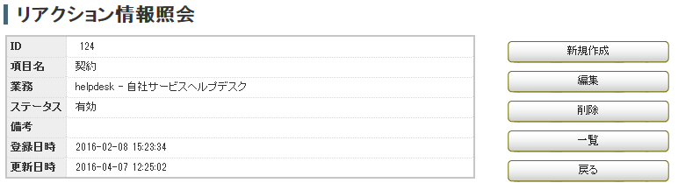
メニュー
（メニュー）
［新規作成］ リアクション情報を新規作成します。
［編集］ リアクション情報を編集します。
［削除］ リアクション情報を削除し、一覧画面へ移動します。
［一覧］ リアクション情報の一覧画面へ移動します。
［戻る］ 前の画面に戻ります。

新規リアクション情報作成
業務管理メニューの「リアクション情報」のサブメニュー「新規リアクション情報作成」を選択すると新規作成画面に移動します。

（新規リアクション情報作成）
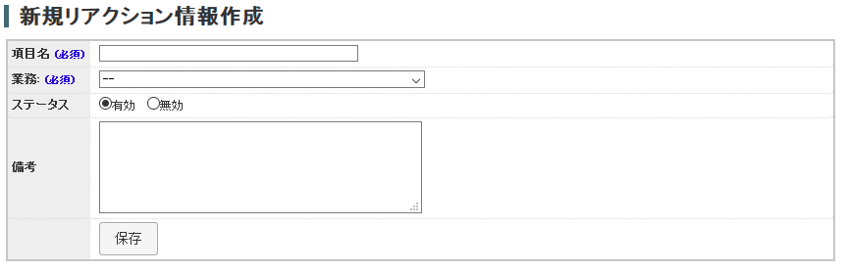
①
②
③

【 説 明 】
- ［項目名］ 「興味あり」 「興味なし」など、相手の反応項目を作成します。
- ［業務］ 所属業務を選択します。
※ リアクション情報は、業務ごとに作成する必要があります。
- ［ステータス］ 項目の有効、無効を設定します。
※ OP画面で表示される順番は、作成日時が古いデータが上に表示されます。

次アクション情報

次アクション情報一覧
業務管理メニューの「次アクション情報」のサブメニュー「次アクション情報設定」を選択すると作成された全次アクション情報がリストアップされ、クリックすると詳細情報を表示します。

（次アクション情報設定）
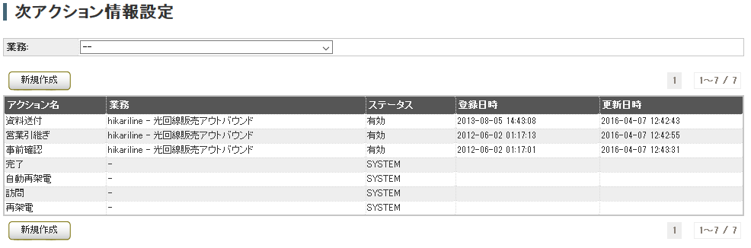

（次アクション情報照会）
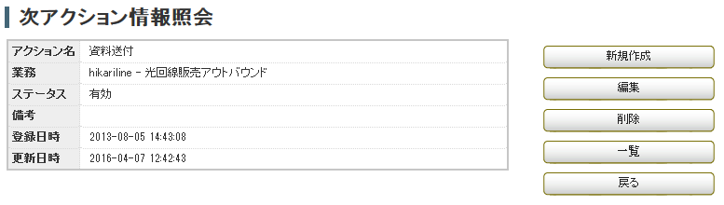
メニュー

（メニュー）
［新規作成］ 次アクション情報を新規作成します。
［編集］ 次アクション情報を編集します。
［削除］ 次アクション情報を削除し、一覧画面へ移動します。
［一覧］ 次アクション情報一覧画面へ移動します。
［戻る］ 前の画面に戻ります。

新規アクション項目作成
業務管理メニューの「次アクション項目」のサブメニュー「新規アクション項目作成」を選択すると新規作成画面に移動します。

（次アクション項目照会）
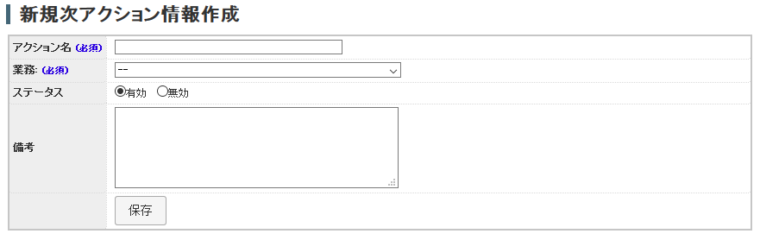
①
③
②

【 説 明 】
- ［アクション名］ 資料送付、エスカレーションなど内容を設定します。
- ［業務名］ 所属業務を選択します。
※ 次アクション情報は、業務ごとに作成する必要があります。
- ［ステータス］ 項目の有効、無効を設定します。
※ OP画面で表示される順番は、作成日時が古いデータが上に表示されます。

顧客情報管理
顧客情報の管理を行います。

（顧客情報管理メニュー）
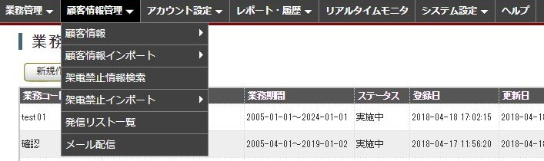

顧客情報

顧客情報検索
顧客情報管理メニューの「顧客情報」のサブメニュー「顧客情報検索」を選択すると全業務の一覧が表示されます。選択すると検索可能項目の一覧画面が表示され条件を入力して検索できます。

（顧客情報検索－業務選択）
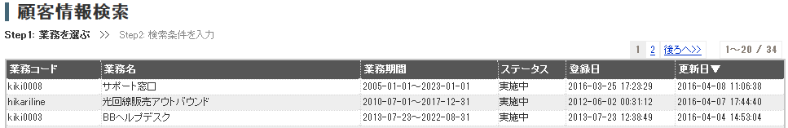

（顧客情報検索－検索条件入力）
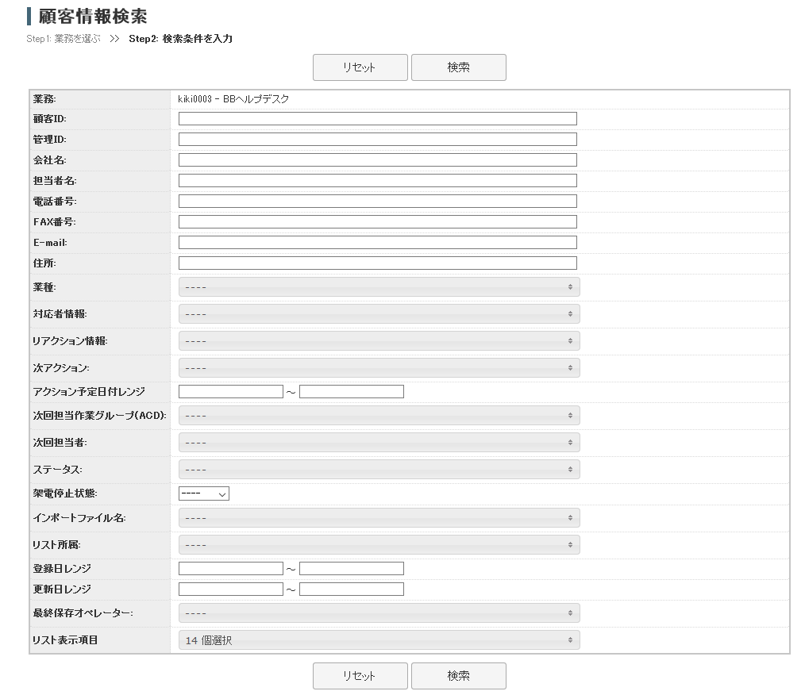

（顧客情報一覧）
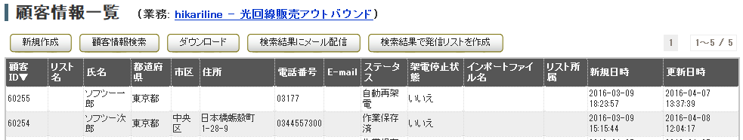
②
①

【 説 明 】
- ［アクションボタン］ 検索した顧客情報に対してのアクションを行います。
- ［顧客情報］ 検索結果に含まれる顧客情報の一覧です。クリックすることで個別の顧客情報を表示します。

(顧客情報照会)
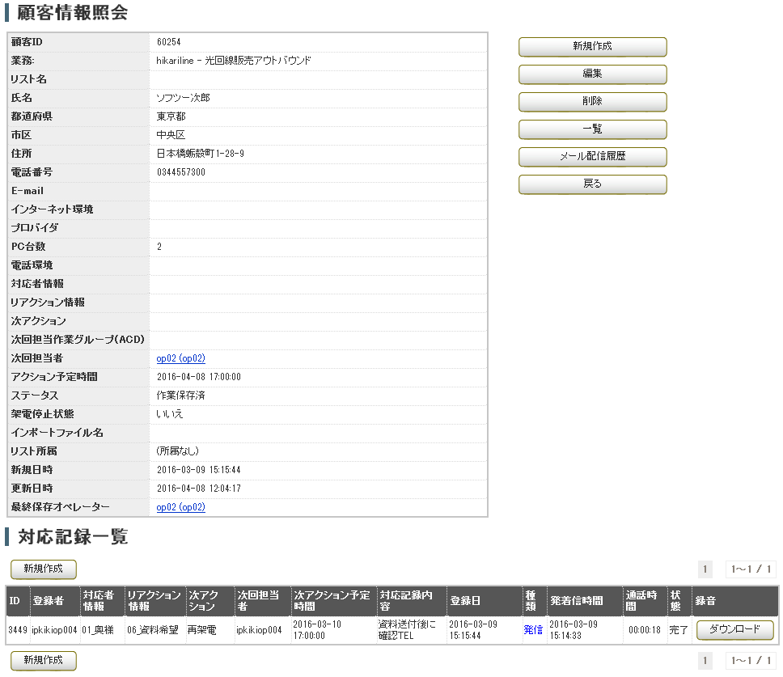
メニュー
（メニュー）
［新規作成］ 顧客情報を新規作成します。
［編集］ 顧客情報を編集します。
［削除］ 顧客情報を削除し、一覧画面へ移動します。
［一覧］ 業務ごとの顧客情報一覧画面へ移動します。
［メール配信履歴］ メールの配信履歴を表示します。
［戻る］ 前の画面に戻ります。

再架電検索
顧客情報管理メニューの「顧客情報」のサブメニュー「再架電検索」を選択すると全業務の一覧が表示
されます。
クリックすると再架電検索画面が表示されます。
再架電検索画面では、次アクションに再架電が設定された顧客データを検索することができます。

（再架電検索）
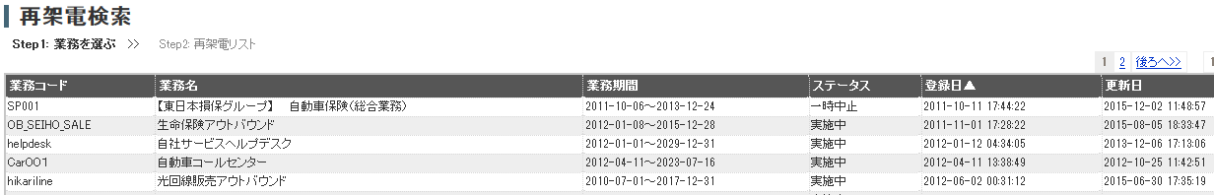

（再架電検索－検索条件入力）
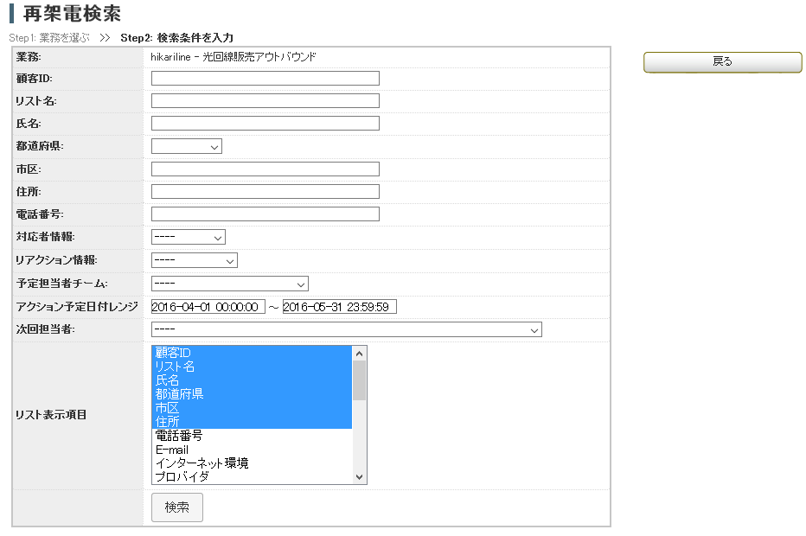

（再架電リスト）
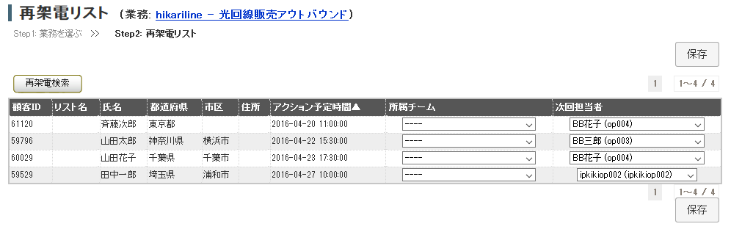
②
①
③
③

【 説 明 】
- ［再架電検索］ 再架電検索画面に移動します。
- ［顧客情報］ 検索結果に含まれる顧客情報の一覧です。クリックすることで個別の顧客情報を表示します。
また、次回担当者をプルダウンより選択することで担当者を変更できます。
- ［保存］ 次回担当者の変更を行った場合、設定を保存します。

顧客情報インポート

顧客情報インポート一覧
顧客情報管理メニューの「顧客情報インポート」のサブメニュー「顧客情報インポート一覧」を選択すると過去にインポートしたファイル名の一覧が表示されます。クリックすると詳細情報を表示します。

（顧客情報インポート一覧）
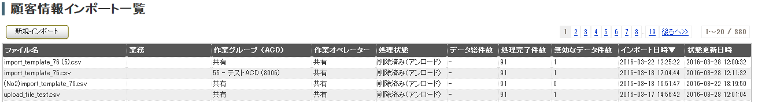
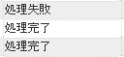

（顧客情報インポート照会）
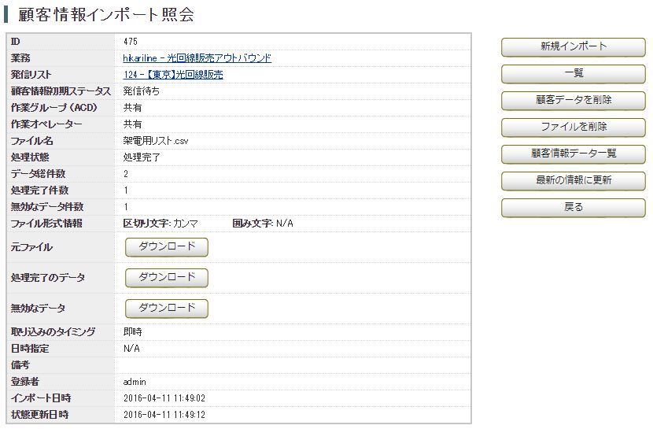
メニュー
（メニュー）
［新規インポート］ 顧客情報を新規インポートします。
［一覧］ 顧客情報インポート一覧を表示します。
［顧客データを削除］ インポート済顧客情報を削除します。
［ファイルを削除］ インポート済のCSVファイル（元ファイル、処理完了のデータ、無効なデータ）を削除します。
※ ［ファイルを削除］では顧客情報は削除されません。
［顧客情報データ一覧］リストに含まれる顧客情報の一覧を表示します。
［最新の情報に更新］ 最新の情報に更新します。
［戻る］ 前の画面に戻ります。

新規顧客情報インポート
顧客情報管理メニューの「顧客情報インポート」のサブメニュー「新規顧客情報インポート」を選択すると顧客情報リストをインポートする画面に移動します。

（新規顧客情報インポート）
②
①
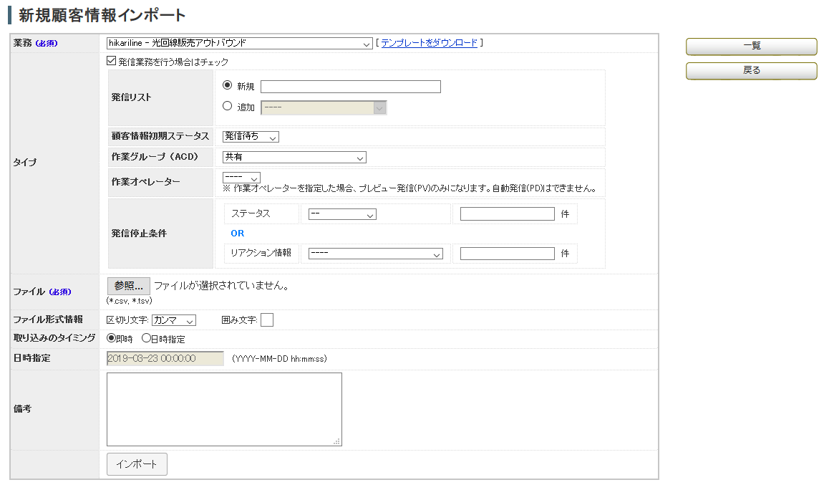
⑦
⑥
⑤
④
③

【 説 明 】
- ［業務］ 顧客情報をインポートする業務を選択します。
- ［テンプレートをダウンロード］ 業務の顧客情報カードにもとづいたテンプレートがダウンロードできます。
※ テンプレートに合わせてインポートするファイルを作成して下さい。
- ［タイプ］ 顧客情報をインポートし、発信業務を行う場合は「発信業務を行う場合はチェック」にチェックを入れ、
画面に表示された項目を設定します。
- ［ファイル］ インポートするファイルを選択します。
- ［ファイル形式］ 区切り文字をカンマとタブから選択します。必要に応じて囲み文字を記入します。
※ 囲み文字は、インポートするデータにカンマ区切りのデータが含まれていた場合に“”や‘’でデータ全体を囲むことで、システム側に一体のデータだと認識させるための設定項目です。
- ［取り込みのタイミング］ 取り込み処理を行うタイミングを設定します。
- ［日時指定］ 「取り込みのタイミング」を「日時指定」にした場合、取り込み時間を指定します。

● データインポート時の注意
同じ顧客情報をインポートした場合でも、インポート先の業務が異なる場合は別々のデータとして認識されます。

架電禁止情報検索

架電禁止情報検索
顧客情報管理メニューの「架電禁止情報検索」を選択すると、全業務の一覧が表示されます。
架電禁止情報検索画面では、架電禁止設定が設定されたデータを検索することができます。

（架電禁止情報検索）
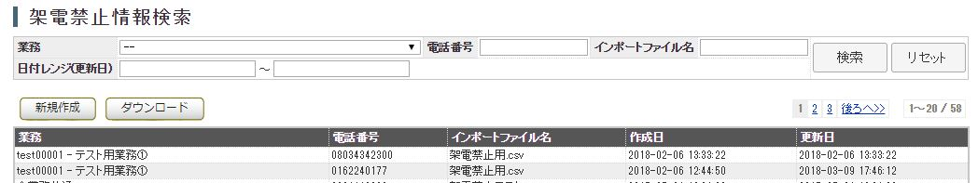

（架電禁止情報照会）
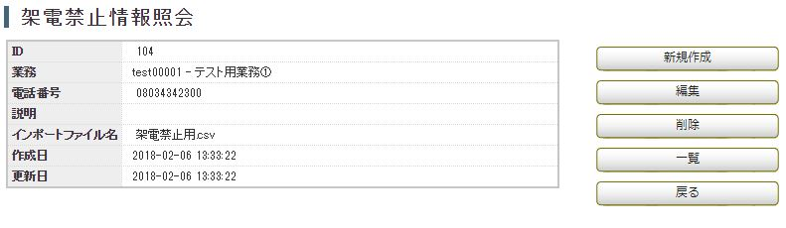
メニュー
（メニュー）
［新規作成］ 架電禁止情報を新規作成します。
［編集］ 架電禁止情報を編集します。
［削除］ 架電禁止顧客情報を削除します。
［一覧］ 架電禁止情報一覧を表示します。
［戻る］ 前の画面に戻ります。

架電禁止インポート

架電禁止インポート一覧
顧客情報管理メニューの「架電禁止インポート」のサブメニュー「架電禁止インポート一覧」を選択すると過去にインポートした架電禁止リストのファイル名の一覧が表示されます。クリックすると詳細情報を表示します。

（架電禁止インポート一覧）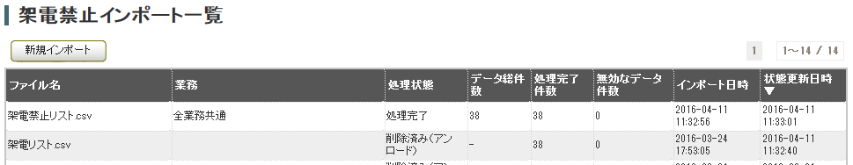

（架電禁止インポート照会）
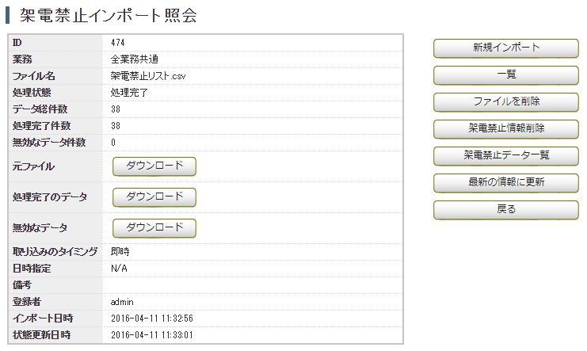
メニュー

（メニュー）
［新規インポート］ 架電禁止情報を新規インポートします。
［一覧］ 架電禁止インポート一覧を表示します。
［ファイルを削除］ インポート済のCSVファイル（元ファイル、処理完了のデータ、無効なデータ）を削除します。
※ ［ファイルを削除］では顧客情報は削除されません。
［架電禁止情報削除］ インポート済架電禁止顧客情報を削除します。
［架電禁止データ一覧］ リストに含まれる架電禁止顧客情報の一覧を表示します。
［最新の情報に更新］ 最新の情報に更新します。
［戻る］ 前の画面に戻ります。

新規架電禁止インポート
顧客情報管理メニューの「架電禁止インポート」のサブメニュー「新規架電禁止インポート」を選択すると架電禁止情報の新規インポート画面に移動します。

（新規架電禁止インポート）
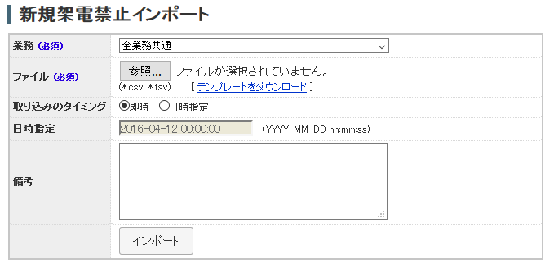
⑤
④
①
③
②

【 説 明 】
- ［業務］ データをインポートする業務を選択します。
- ［ファイル］ インポートするファイルを選択します。
- ［テンプレートをダウンロード］ テキストをクリックするとテンプレートがブラウザーに表示されます。全業務共通の形式です。
- ［取り込みのタイミング］ 取り込み処理を行うタイミングを設定します。
- ［日時指定］ 取り込みのタイミングを日時指定にした場合、取り込み時間を指定します。

● 架電禁止インポート設定後の顧客データについて
架電禁止リストをインポートした後で該当業務へ自動架電した場合、架電禁止に設定された電話番号に到達するとシステムが自動的に次アクションを「完了」、ステータスを「作業保存済」に変更し、発信は行われません。

発信リスト一覧
顧客情報管理メニューの「発信リスト」を選択すると、業務ごとの発信リスト一覧が表示されます。

(発信リスト一覧－業務選択)
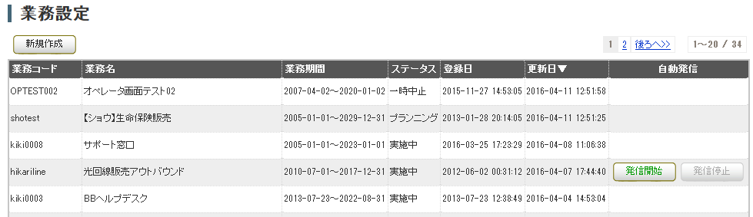

(発信リスト一覧)
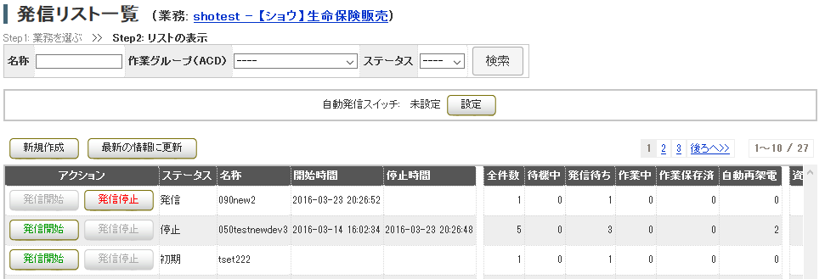
③
②
①

【 説 明 】
- ［検索］ 入力した条件でリストを検索し絞り込みます。
- ［自動発信スイッチ］ 業務に属するリスト全体の自動発信をコントロールするスイッチです。
自動発信設定が未設定の場合は「未設定」と表示され、「設定」ボタンを押すと「自動発信
設定」画面に移動します。
- ［アクション］ リストごとの発信を開始・停止します。
（発信リスト照会）
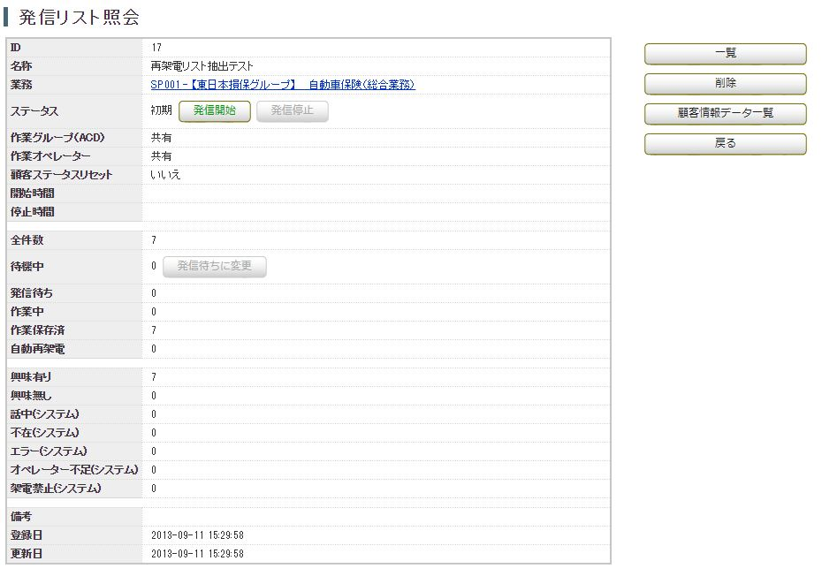
メニュー

（メニュー）
［一覧］ 業務ごとの発信リスト一覧を表示します。
［削除］ リストに含まれる顧客情報データを削除します。
［顧客情報データ一覧］ リストに含まれる顧客情報データの一覧を表示します。
［戻る］ 前の画面に戻ります。

メール配信

メール配信設定
顧客情報管理メニューの「メール配信」を選択するとメール配信の一覧が表示されます。クリックすると詳細情報を表示します。

（メール配信設定）
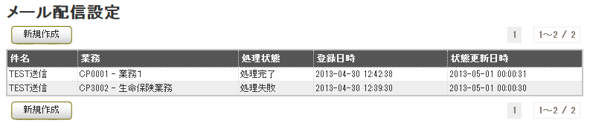
（メール配信設定）
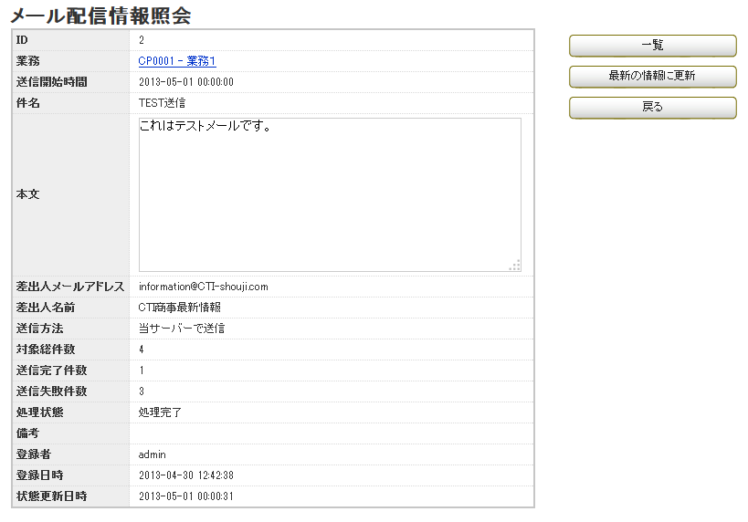
メニュー
（メニュー）
［一覧］ メール配信の一覧を表示します。
［最新の情報に更新］ 最新の情報に更新します。
［戻る］ 前の画面に戻ります。

新規メール配信作成
顧客情報管理メニューの「メール配信」より「新規作成」を選択すると新規にメール配信を行うことができます。
メールを配信したい業務を選択すると顧客情報検索画面に移動します。検索でメール送信対象の顧客を
絞り込み、メール内容を作成して送信します。
検索については「5.1.1顧客情報検索」を参照して下さい。本項目では検索結果の表示以降について説明
します。

（顧客情報一覧）
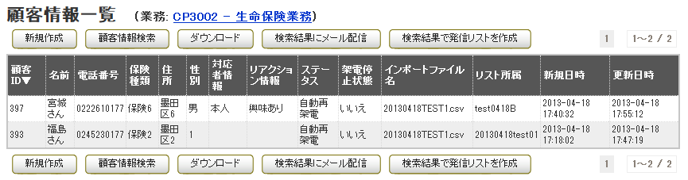

検索結果の顧客情報一覧に表示されている「検索結果にメール配信」ボタンをクリックすると、「新規メール配信作成」画面が表示され、検索結果に表示されている顧客に対しての配信メールを作成することができます。
（新規メール配信作成）
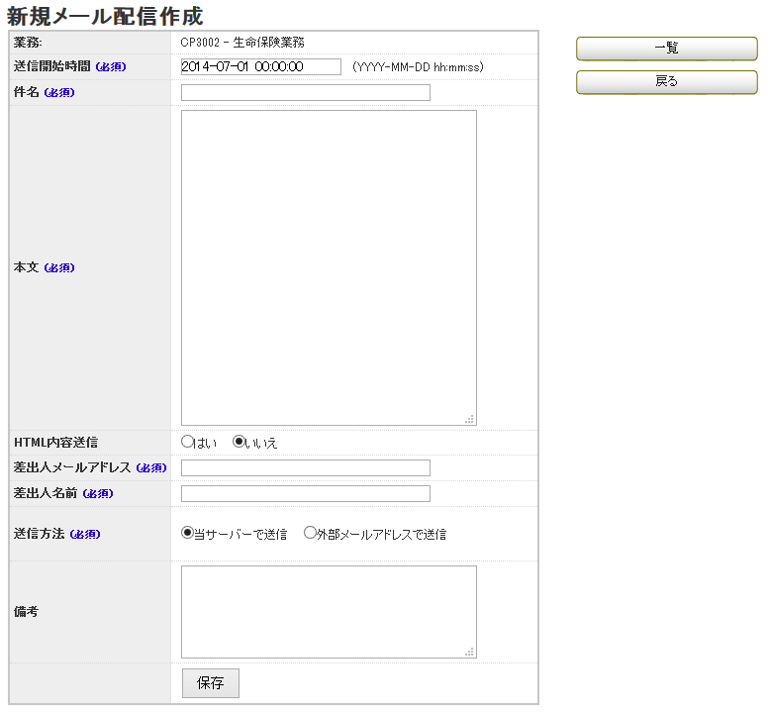
⑥
⑧
⑦
③
⑤
④
①
②

【 説 明 】
- ［業務］ メール配信の対象業務が表示されます。
- ［送信開始時間］ 配信メールを送信する時間を指定します。
- ［件名］ 配信メールの件名です。
- ［本文］ 配信メールの本文です。
- ［HTML内容送信］ 「はい」を選ぶとHTML形式でメールを送信します。
- ［差出人メールアドレス］ 差出人のメールアドレスです。
- ［差出人名前］ 差出人の名前です。
- ［送信方法］ メールをBlueBeanのサーバーから送信するか、外部のサーバーから送信するか選択します。

※「保存」ボタン押下後から送信開始時間までの間に抽出条件に該当する顧客情報が登録された場合、登録された顧客情報もメール配信対象に含まれます。メール配信設定は業務時間外での実施を推奨しております。

アカウント設定
オペレーター、管理者、作業グループ、オフィスレイアウトの管理、ログイン情報の編集を行います。

（アカウント設定メニュー）
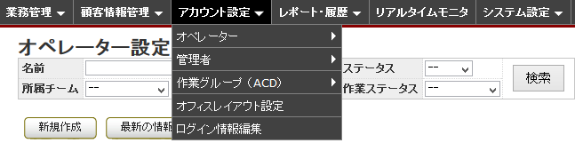

オペレーター

オペレーター設定
アカウント設定メニューの「オペレーター」のサブメニュー「オペレーター設定」を選択すると作成された全オペレーターの基本情報がリストアップされます。
項目をクリックするとオペレーター毎の詳細が表示されます。詳細条件を設定して検索することも可能です。

（オペレーター設定）
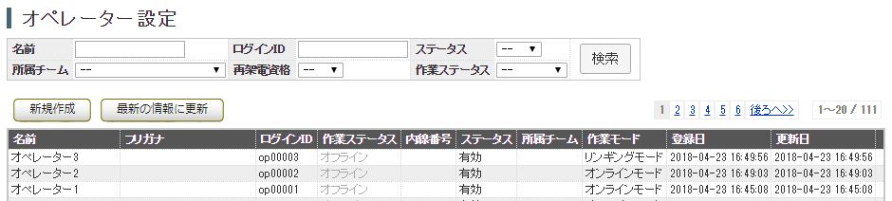
③
①
②

【 説 明 】
- ［検索メニュー］ 指定した項目で検索しオペレーターを絞り込みます。
- ［新規作成］ オペレーターを新規に作成します。
- ［オペレーター一覧］ オペレーターの一覧です。クリックすると「オペレーター照会」画面に遷移し、各オペレータの詳細を表示します。

（オペレーター照会）

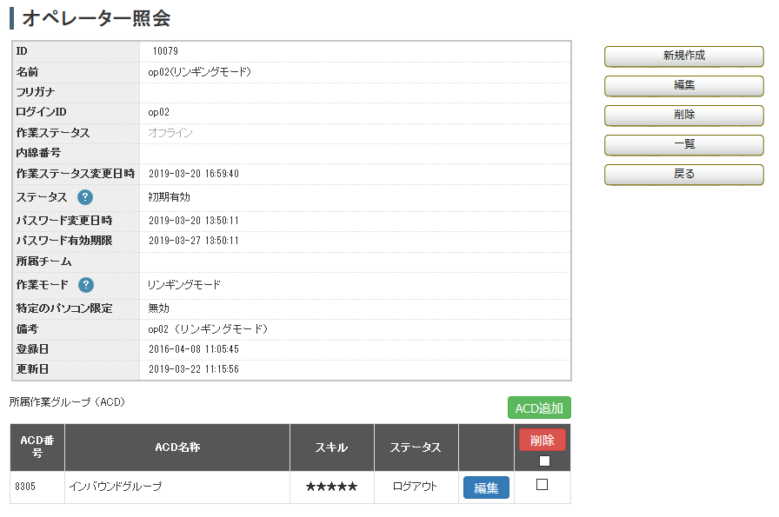
③
①
②
メニュー
（メニュー）
［新規作成］ オペレーターの新規作成を行います。
［編集］ オペレーター情報の編集を行います。
［削除］ オペレーターの削除を行います。
［一覧］ 作成済みオペレーターの一覧を表示します。
［戻る］ 前の画面に戻ります。

【 説 明 】
- ［ACD追加］ オペレーターが所属する作業グループ（ACD）を設定します。
- ［削除］ チェックを付けた作業グループ（ACD）と、オペレーターの紐付けを削除します。
- ［編集］ オペレーターが所属している作業グループ（ACD）に対して、スキルレベルを編集します。

新規オペレーター作成
アカウント設定メニューの「オペレーター」のサブメニュー「新規オペレーター作成」を選択すると「新規オペレーター作成」画面に移動します。

（オペレーター作成）
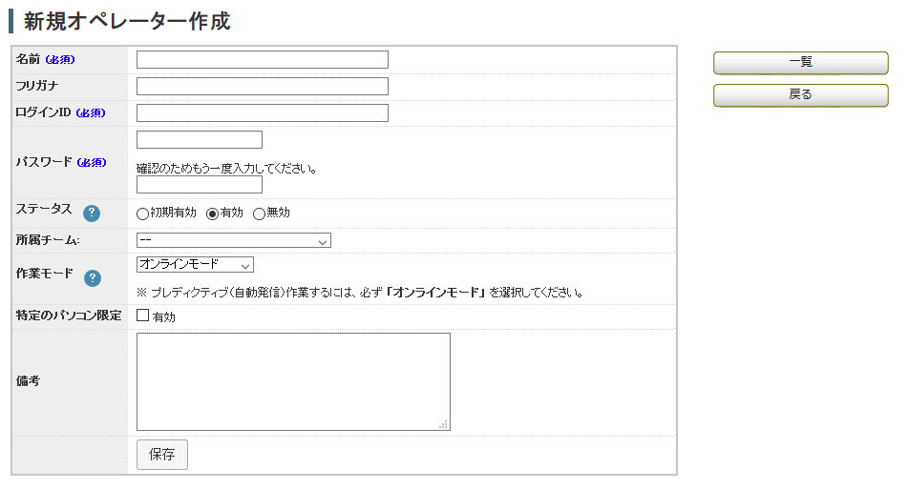
⑧
⑦
⑥
⑤
④
③
②
①
【 説 明 】
- ［名前］ オペレーター名を設定します。
- ［フリガナ］ オペレーター名のフリガナを設定します。
- ［ログインID］ オペレーター画面ログイン用のIDを設定します。
- ［パスワード］ オペレーター画面ログイン用のパスワードを設定します（8文字以上で設定して下さい）
- ［ステータス］ オペレーターアカウントのステータスを切り替えます。
  - 初期有効：初回ログイン用の暫定パスワード（有効期限：1週間）を設定する場合に使用します。
初回ログイン時にパスワードを入力すると、パスワードを変更するための設定画面に遷移します。
（パスワード変更後は、ステータスが「有効」に変わります）
  - 有効：アカウントを業務で使用する場合に設定します。
  - 無効：アカウントを業務で使用しない場合に設定します。
    - オペレーター画面にログインできませんが、対応履歴や発着信履歴に情報が表示されます。
- ［所属チーム］ オペレーターが所属するチームを設定します。
- ［作業モード］ システムとの接続方法を設定します。
  - オンラインモード：システムと常時接続するモードです。
  - リンギングモード：発着信時にシステムと接続するモードです。
- ［特定のパソコン限定］ 設定を有効にした後でオペレーター画面へ最初にログインしたパソコン以外からアクセスできないようにする設定です。

チーム設定
アカウント設定メニュー「オペレーター」のサブメニュー「チーム設定」を選択すると作成された全チームの基本情報がリストアップされ、クリックすると詳細情報の照会画面が表示されます。

（チーム設定）
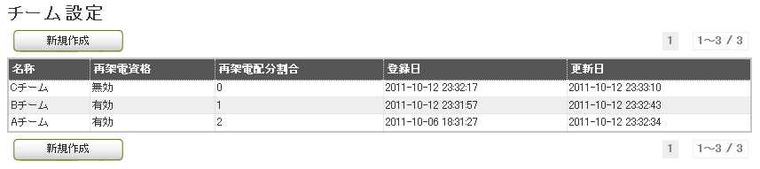

（チーム照会）
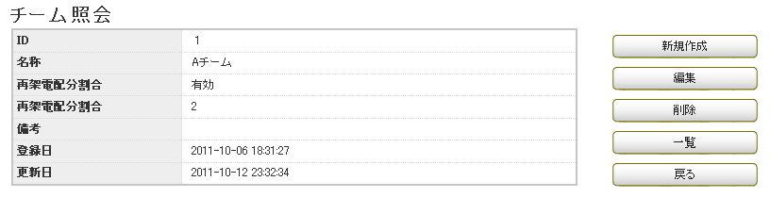
メニュー

（メニュー）
［新規作成］ チームの新規作成を行います。
［編集］ チームの編集を行います。
［削除］ チームの削除を行います。
［一覧］ チーム一覧を表示します。
［戻る］ 前の画面に戻ります。

新規チーム作成
アカウント設定メニューの「オペレーター」のサブメニュー「新規チーム作成」を選択すると新規作成画面に移動します。

（新規チーム設定）
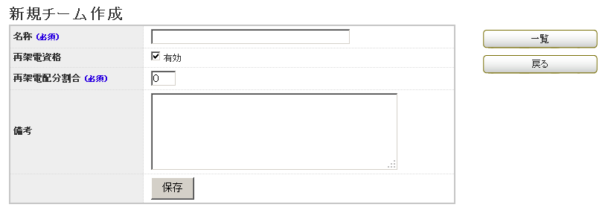
②
③
①

【 説 明 】
- ［名称］ チーム名を設定します。
- ［再架電資格］ 自動再架電の際に対象となるかどうかを設定します。
- ［再架電配分割合］ 自動再架電の配分を設定します。

管理者

管理者設定
アカウント設定メニュー「管理者」のサブメニュー「管理者設定」を選択すると作成された全管理者の基本情報がリストアップされ、クリックすると詳細情報の照会画面が表示されます。

（管理者設定）
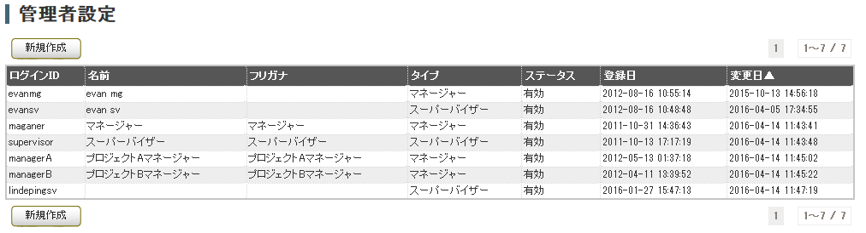

（管理者照会）
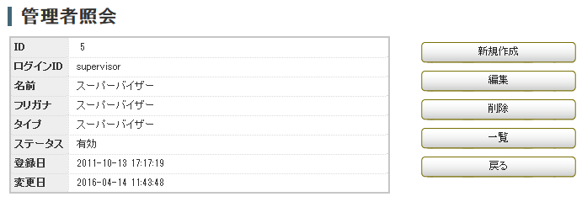
メニュー

（メニュー）
［新規作成］ 管理者の新規作成を行います。
［編集］ 管理者情報の編集を行います。
［削除］ 管理者の削除を行います。
［一覧］ 作成済みの管理者一覧を表示します。
［戻る］ 前の画面に戻ります。

新規管理者作成
アカウント設定メニューの「管理者」のサブメニュー「新規管理者作成」を選択すると新規作成画面に移動
します。

（新規管理者作成）
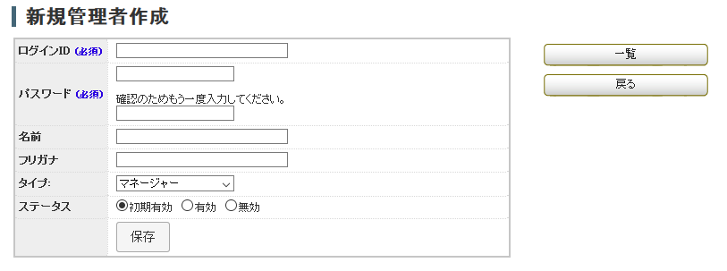
⑥
⑤
①
③
④
②
【 説 明 】
- ［ログインID］ 管理画面にログインするためのログインIDを設定します。
- ［パスワード］ 管理画面にログインするためのパスワードを設定します（8文字以上で設定して下さい）
- ［名前］ 管理者名を設定します。
- ［フリガナ］ 管理者名のフリガナを設定します。
- ［タイプ］ 管理者の権限タイプを設定します。
・ マネージャー：業務管理、システム設定、スーパーバイザーの作成が可能です。
・ スーパーバイザー：業務照会、顧客・履歴管理が可能です。
- ［ステータス］ 管理者アカウントのステータスを切り替えます。
・ 初期有効：初回ログイン用の暫定パスワード（有効期限：1週間）を設定する場合に使用します
初回ログイン時にパスワードを入力すると、パスワードを変更するための設定画面に遷移します。
（パスワード設定後は、ステータスが「有効」に変更されます）
・ 有効：アカウントを業務で使用する場合に設定します。
・ 無効：アカウントを業務で使用しない場合に設定します。
    - 管理画面にログインできませんが、対応履歴や発着信履歴に情報が表示されます。

作業グループ（ACD）

作業グループ（ACD）設定
アカウント設定メニュー「作業グループ（ACD）」のサブメニュー「作業グループ（ACD）設定」を選択すると作成された全作業グループの基本情報がリストアップされ、クリックすると詳細情報の照会画面が表示されます。

（作業グループ（ACD）設定）
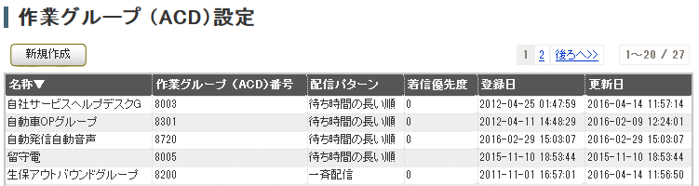

（作業グループ（ACD）照会）
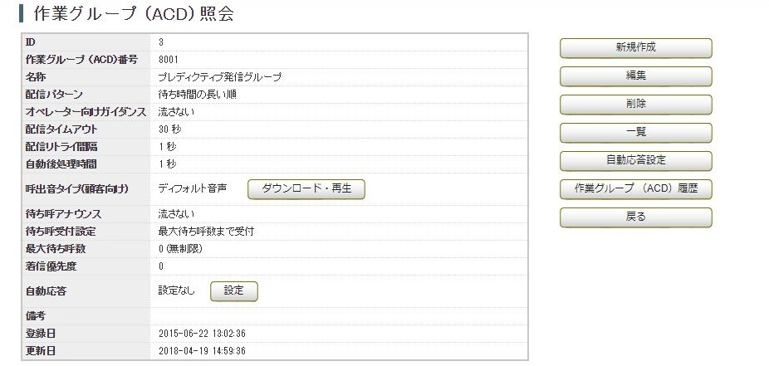
メニュー
（メニュー）
［新規作成］ 作業グループの新規作成を行います。
［編集］ 作業グループの編集を行います。
［削除］ 作業グループの削除を行います。
［一覧］ 作業グループ一覧を表示します。
［自動応答設定］ 着信時の応答設定を行います。
［作業グループ(ACD)履歴］ 作業グループの着信履歴を表示します。
［戻る］ 前の画面に戻ります。

自動応答設定
自動応答設定ボタンを選択すると、自動応答の設定ができます。

（自動応答設定編集）
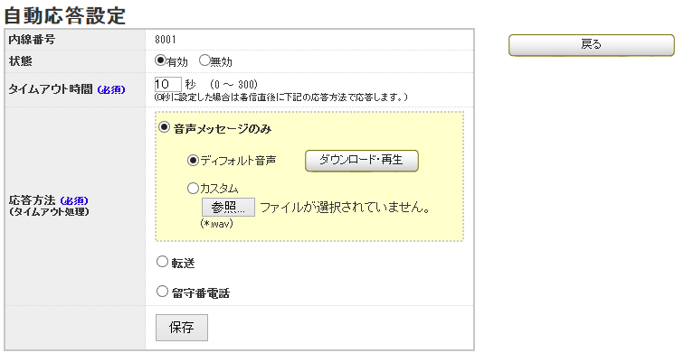
④
③
①
②
【 説 明 】
- ［内線番号］ 現在編集中の自動応答が設定される作業グループ(ACD)の内線番号です。
- ［状態］ 自動応答設定を有効にするかどうかを設定します。
- ［タイムアウト時間］ 自動応答が開始されるまでの時間を設定します。
- ［応答方法］ 自動応答の応答方法を「音声メッセージのみ」、「転送」「留守番電話」から選択します。
(転送の場合) 音声メッセージと転送先を設定します。転送先は内線番号の設定も可能です。
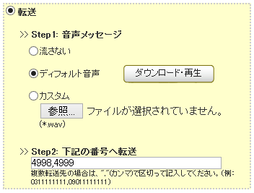

(留守番電話の場合)
音声メッセージと、伝言の音声ファイルを送信するメールアドレスを設定します。
※ 録音された音声メッセージは、wav形式でメール配信されます。
※ 配信先として登録可能なメールアドレスは1つです。
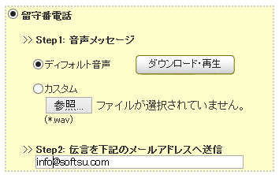

メンバー追加
メンバー一覧の追加ボタンを選択すると、メンバーの追加ができます。

（メンバー追加）
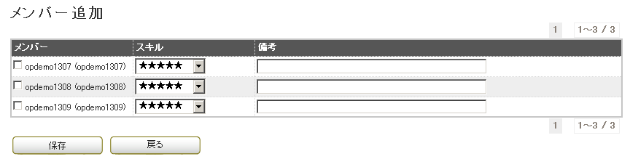

新規作業グループ（ACD）作成
アカウント設定メニュー「作業グループ（ACD）」のサブメニュー「新規作業グループ（ACD）作成」を選択すると新規作成画面に移動します。

（新規作業グループ（ACD）作成）
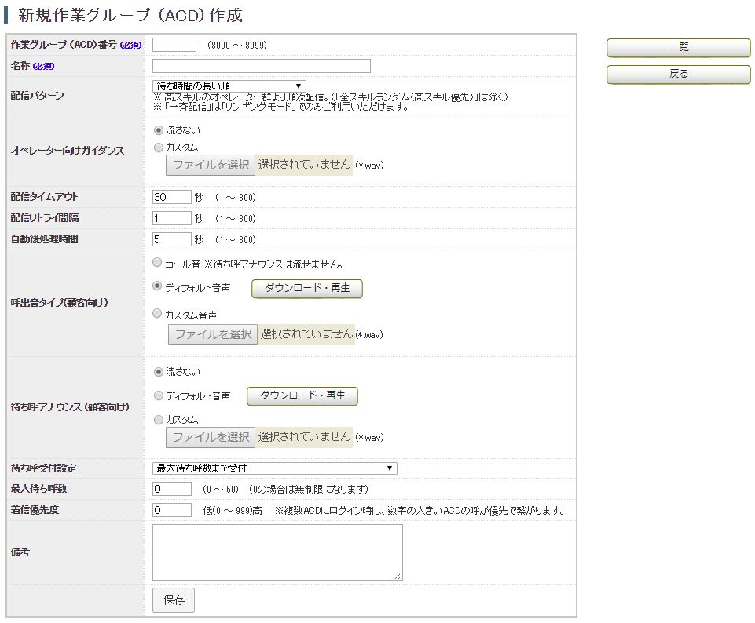
⑨
⑩
⑪
⑫
⑧
⑦
⑥
⑤
④
③
②
①

【 説 明 】
- ［作業グループ(ACD)番号］ 作業グループ(ACD)番号を設定します（8000～8999）
- ［名称］ 作業グループ(ACD)の名称です。
- ［配信パターン］ ACDに着信した呼を配下のオペレーターへどのように配信するかを設定します。
※ 下記設定は高スキルオペレーターが全員埋まっている場合、次のスキルレベルのオペレーターに着信します。
・ 待ち時間の長い順：同一スキルレベル内で前回の着信から待ち時間が長いオペレーターに着信します。
・ 着信呼の少ない順：同一スキルレベル内で当日の着信呼が少ないオペレーターに着信します。
・ ランダム配信：同一スキルレベル内でランダムに着信します。
・ オペレーターログイン順：同一スキルレベル内でログインした順に順次着信します。
・ 一斉配信：同一スキルレベル内で配信時に対象となるすべてのオペレーターに着信します。
（リンギングモードのオペレーターでのみ利用可能です）
- ［オペレーター向けガイダンス］ 顧客からの着信があった際にオペレーターへ流すガイダンスを設定します。
- ［配信タイムアウト］ 着信時にオペレーターが電話に出ない場合（空きオペレーターがいない等）、呼出すオペレーターを見直す時間です。
- ［配信リトライ間隔］ 配信タイムアウト経過後、次の呼び出しを始めるまでの間隔です。
- ［自動後処理時間］ 通話切断等で後処理となった後、すぐに受付を再開しても設定した時間が経過するまでは通話を受け付けません。
- ［呼出音タイプ(顧客向け)］ 作業グループ（ACD）で待ち呼になってからオペレーターへ着信するまでの間、顧客に対して流す音楽を設定します。
- ［待ち呼アナウンス(顧客向け)］ 作業グループ（ACD）で待ち呼になってからオペレーターへ着信するまでの間、顧客に対して流すアナウンスを設定します。
- ［待ち呼受付設定］ 待ち呼を受け付ける条件を設定します。
・ 最大待ち呼数まで受付：最大待ち呼数に達するまで、無条件で待ち呼を受け付けます。
・ ログインしているオペレーターがいなければ受け付けない：ログインしているオペレーターがいない場合は
待ち呼を受け付けません。
・ 通話可能なオペレーターがいなければ受け付けない：全員が後処理中などで通話可能なオペレーターがいない
場合は待ち呼を受け付けません。
- ［最大待ち呼数］ 最大待ち呼数を設定します。
- ［着信優先度］ オペレーターが複数のACDにログインしている場合の着信優先度を設定します
（999が最優先、0が最下位）

オフィスレイアウト設定
アカウント設定メニューの「オフィスレイアウト設定」を選択すると、オフィスレイアウト画面が表示されます。

（オフィスレイアウト設定）
③
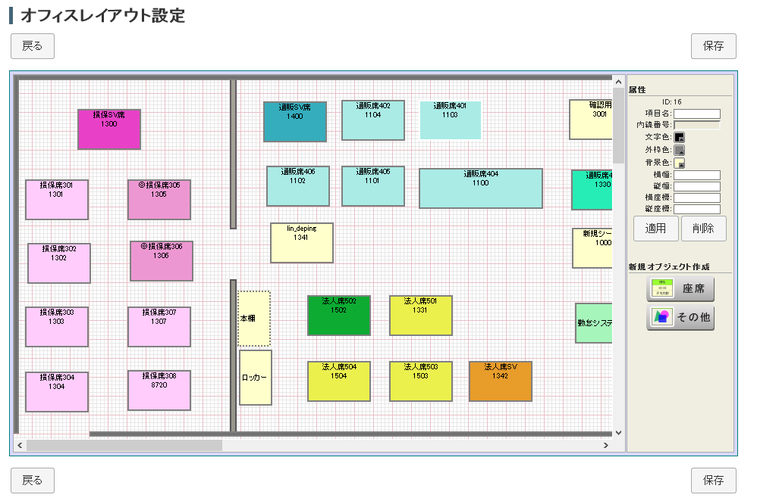
②
①
③
④
④

【 説 明 】
- ［属性］ 配置されたオブジェクトの各種数値を設定します。
- ［新規オブジェクト作成］ 新しいオブジェクトを作成します。
- ［保存］ 設定を保存します。
- ［戻る］ 前の画面に戻ります。

ログイン情報編集
現在ログインしているユーザーのログイン情報を編集します。

（ログイン情報編集）
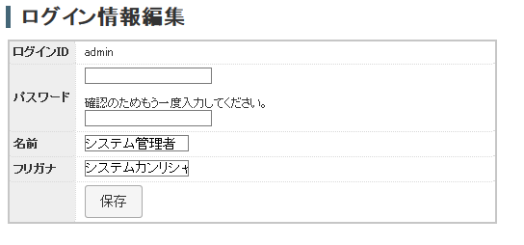

レポート・履歴
発着信履歴や各種レポートの出力・閲覧を行います。

（レポート・履歴メニュー）
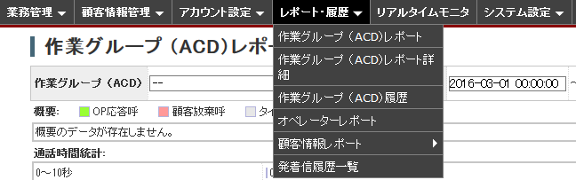

作業グループ（ACD）レポート
レポート・履歴のメニューの「作業グループ（ACD）レポート」を選択すると、作業グループ（ACD）毎のレポートの一覧が表示されます。

（作業グループ（ACD）レポート）
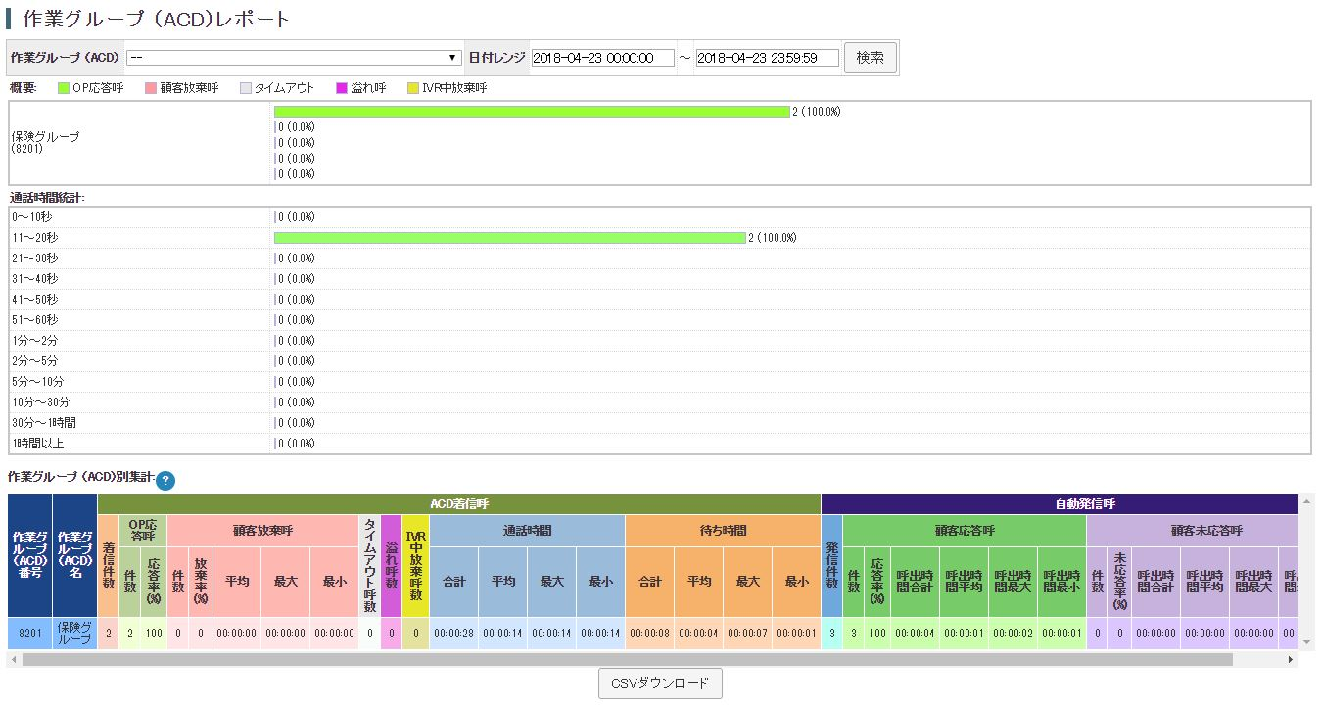
（出力項目）
［概要］ 作業グループごとの着信概要を表示します。
［通話時間統計］ 通話時間ごとの統計を表示します。
［作業グループ(ACD)別集計］ 作業グループ(ACD)ごとの詳細データを表示します。

作業グループ（ACD）レポート詳細
レポート・履歴のメニューの「作業グループ（ACD）レポート詳細」を選択すると、「作業グループ（ACD）レポート」の内容を数値とグラフで表示します。

（作業グループ（ACD）レポート）
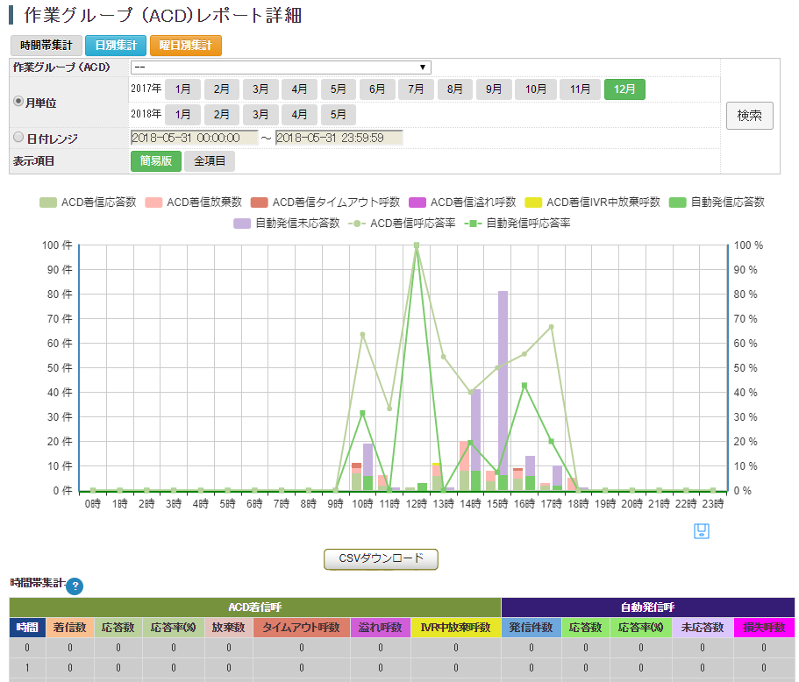
（出力項目）
［時間別集計］ ACDレポートの結果を時間帯別に集計し表示します。
［日別集計］ ACDレポートの結果を日にち別に集計し表示します。
［曜日別集計］ ACDレポートの結果を曜日別に集計し表示します。
［表示項目］
簡易版：ACD着信応答数／ACD着信放棄数／ACD着信タイムアウト呼数／自動発信応答数／自動発信未応答数／ACD着信呼応答率／自動発信呼応答率
全項目：ACD着信応答数／ACD着信放棄数／ACD着信タイムアウト呼数／自動発信応答数／自動発信未応答数／ACD着信呼応答率／自動発信呼応答率／ACD着信放棄平均数／ACD着信平均通話時間／ACD着信平均待ち時間／［自動発信：顧客応答］呼出時間平均／［自動発信：顧客未応答］呼出時間平均

作業グループ（ACD）履歴
レポート・履歴のメニューの「作業グループ（ACD）履歴」を選択すると、作業グループ（ACD）毎の履歴の一覧が表示されます。

（作業グループ（ACD）履歴）
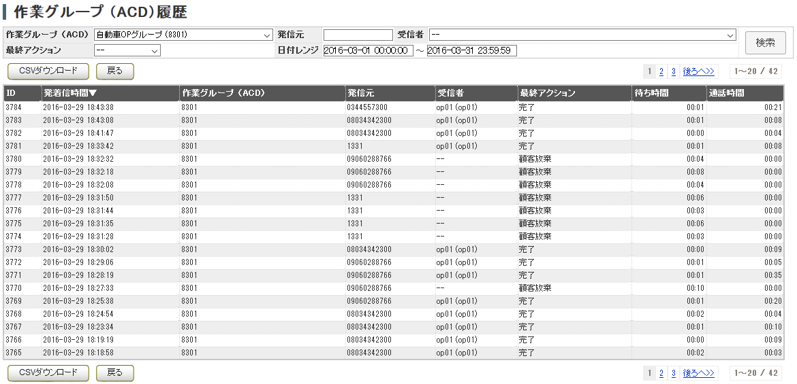

（検索可能項目）
［作業グループ（ACD）］ 履歴を表示したいACDを指定
［発信元］ 発信元の番号を入力（外線番号、内線番号）
［受信者］ プルダウンから対応したオペレーターを選択
［最終アクション］ 顧客放棄／完了／タイムアウト／溢れ／IVR中放棄から選択
［日付レンジ］ 履歴を表示したい期間を指定

オペレーターレポート
レポート・履歴のメニューの「オペレーターレポート」を選択するとオペレーター毎の履歴一覧が表示されます。

（オペレーターレポート）
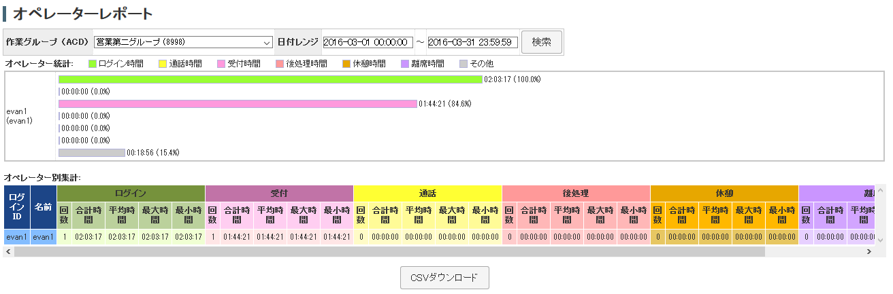

（出力項目）
［オペレーター統計］ オペレーターごとの発信概要を表示します。
［オペレーター別集計］ オペレーターごとの詳細データを表示します。

顧客情報レポート

顧客情報レポート設定
レポート・履歴メニューの「顧客情報レポート」のサブメニュー「顧客情報レポート設定」を選択すると、作成された全レポートがリストアップされ、クリックすると詳細情報の照会画面が表示されます。

（顧客情報レポート設定）
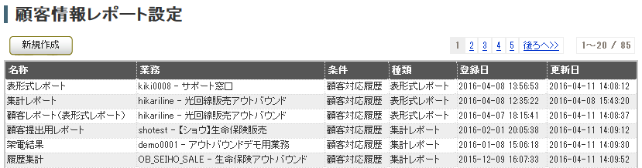

（顧客情報レポート設定照会）
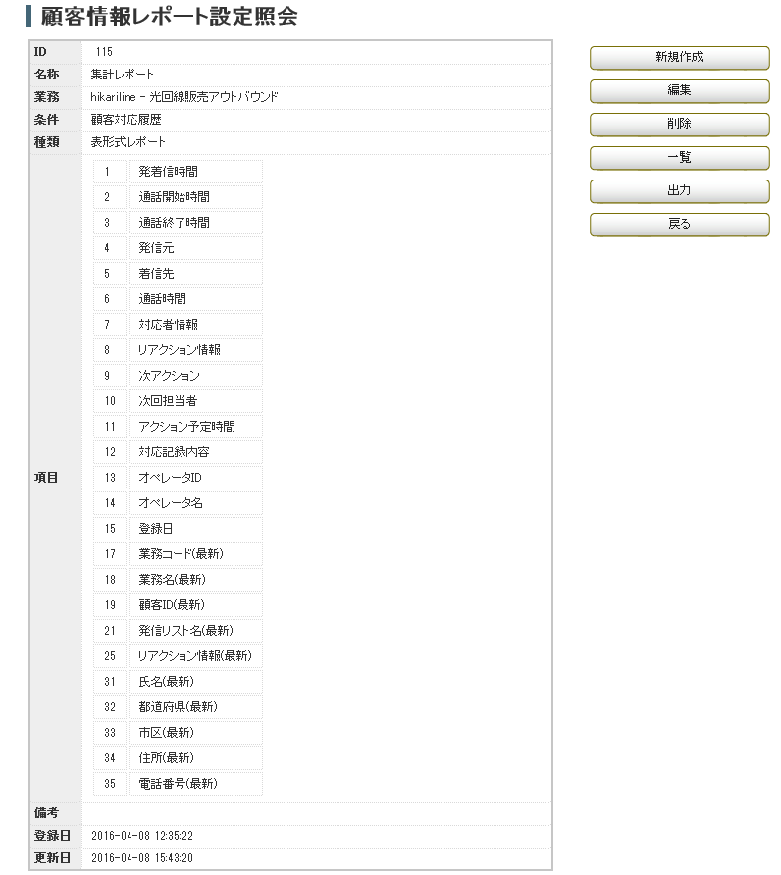
メニュー

（メニュー）
［新規作成］ 顧客情報レポートの新規作成を行います。
［編集］ 顧客情報レポートの編集を行います。
［削除］ 顧客情報レポートの削除を行います。
［一覧］ 顧客情報レポート一覧を表示します。
［出力］ 顧客情報レポート出力画面を表示します。
［戻る］ 前の画面に戻ります。

顧客情報レポート出力
レポート・履歴メニューの「顧客情報レポート」のサブメニュー「顧客情報レポート出力」を選択すると作成された全レポートがリストアップされ、クリックすると詳細情報の照会画面が表示されます。

（顧客情報レポート設定）

（顧客情報レポート出力：表形式レポート）
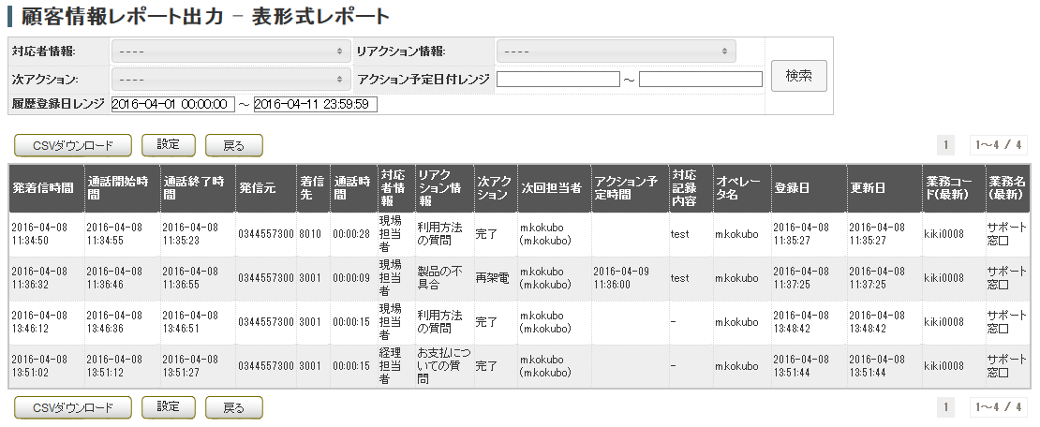
③
②
①
【 説 明 】
- ［CSVダウンロード］ 作成された顧客情報レポートをcsv形式で保存します。
- ［設定］ 顧客情報レポート設定画面を表示します。
- ［戻る］ 前の画面に戻ります。

（顧客情報レポート出力：集計レポート）
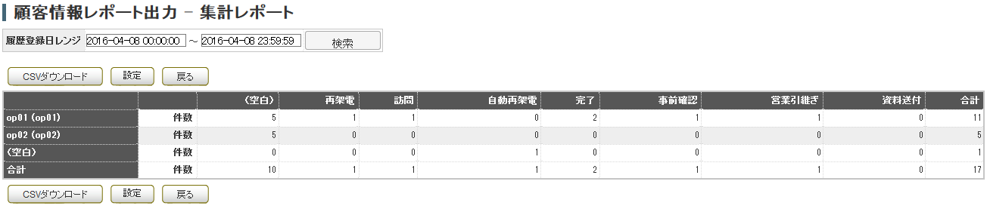
①
③
②

【 説 明 】
- ［CSVダウンロード］ 作成された顧客情報レポートをcsv形式で保存します。
- ［設定］ 顧客情報レポート設定画面を表示します。
- ［戻る］ 前の画面に戻ります。

新規顧客情報レポート作成
レポート・履歴メニューの「顧客情報レポート」のサブメニュー「新規顧客情報レポート作成」を選択すると新規作成画面に移動します。

（新規顧客情報レポート作成）
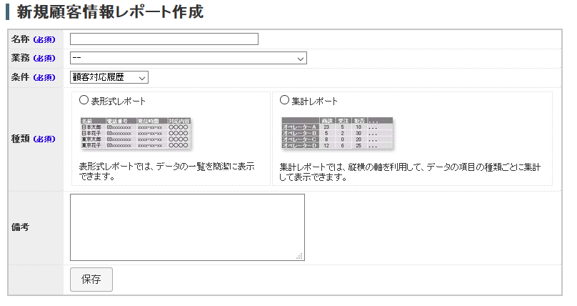
④
②
③
①

【 説 明 】
- ［名称］ 顧客情報レポートの名称を設定します。
- ［業務］ レポートの対象となる業務を選択します。
- ［条件］ 顧客対応履歴と顧客最新情報、どちらのレポートを作成するか選択します。
- ［種類］ レポートの種類を選択します。「表形式レポート」と「集計レポート」が選択できます。

（表形式レポートの作成）
表形式レポートでは、データの一覧を簡潔に表示できます。
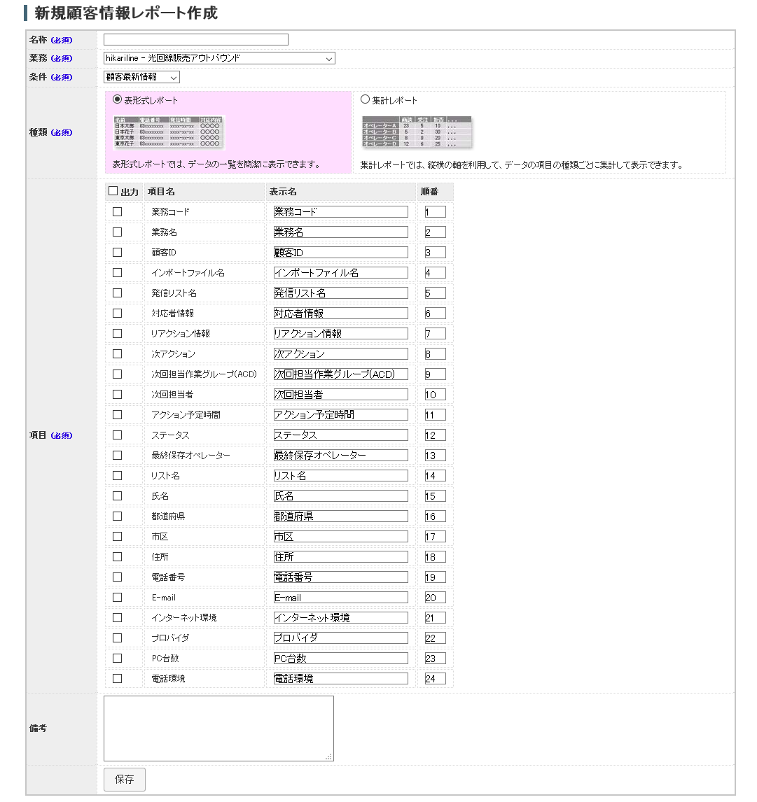
②
①
【 説 明 】
- ［種類］ ：「表形式レポート」を選択します。
- ［項目］ ：レポートに出力する項目を選択します。

（集計レポート作成）
集計レポートでは、縦横の軸を利用してデータ項目の種類毎に集計結果を表示できます。
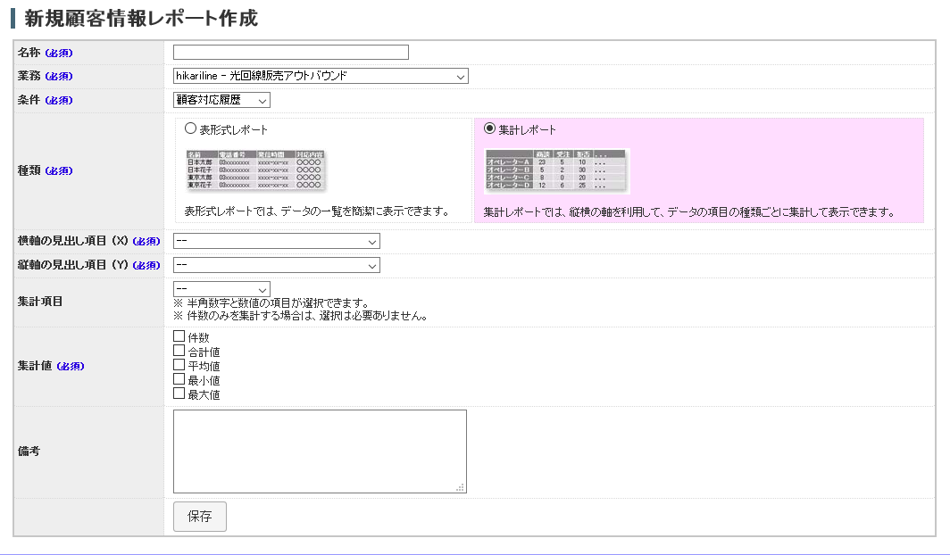
②
①

【 説 明 】
- ［種類］ ：「集計レポート」を選択します。
- ［横軸の見出し項目（X）］ ：横軸に設定する項目を選択します。
- ［縦軸の見出し項目（Y）］ ：縦軸に設定する項目を選択します。
- ［集計項目］ ：集計したい項目を選択します。
- ［集計値］ ：集計値として表示させたい値にチェックを入れます。

発着信履歴一覧
レポート・履歴メニューの「発着信履歴一覧」を選択するとオペレーター毎の発着信履歴が表示されます。
ここでは、発着信履歴の確認や個別の録音データのダウンロード・削除が可能です。
※ 録音データの一括管理については、「9.5録音ファイル管理」をご参照下さい。

（発着信履歴一覧）
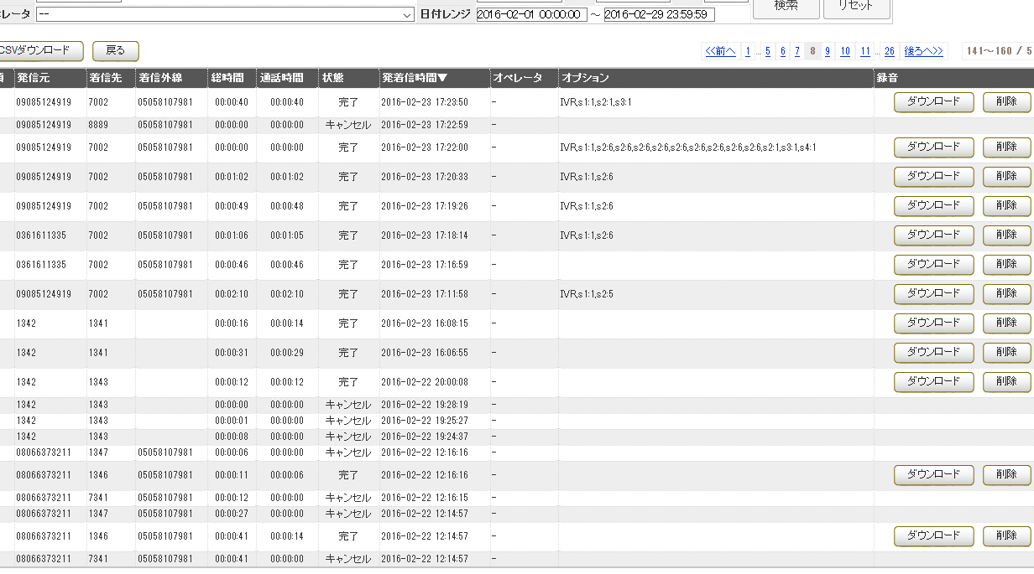

（検索可能項目）
「発信元」 発信元の番号を選択（外線番号、ACD、内線番号）
「着信先」 着信先の番号を選択（外線番号、ACD、IVR、内線番号）
「状態」 キャンセル／発着信中／完了／通話中から選択
「種類」 内線／着信／PV発信／PD発信から選択
「オペレータ」 プルダウンから対応したオペレーターを選択
「日付レンジ」 履歴を表示したい期間を指定

リアルタイムモニタ
各オペレーターの状況概略がオフィスレイアウト上に表示されます。
モニタリングやささやきも、この画面から行うことができます。
※ オフィスレイアウト設定については、「6.4オフィスレイアウト設定」をご参照下さい。

（リアルタイムモニタ）
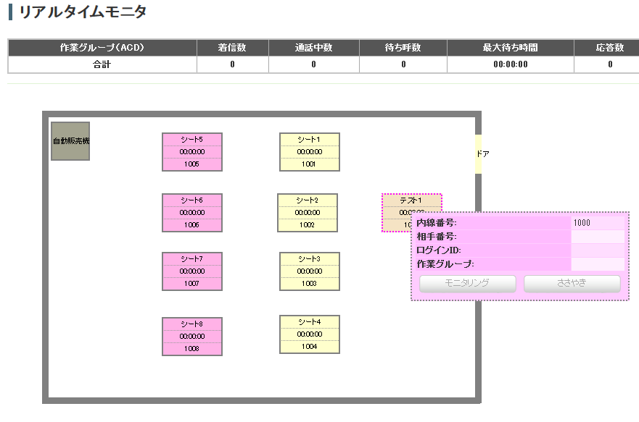

システム設定
内線番号・ゲートウェイ・外線番号・自動音声（IVR）の設定、録音ファイルの管理、処理状況の確認、データベース管理、許可IPアドレスの設定、アカウントロックの設定を行います。

（システム設定）
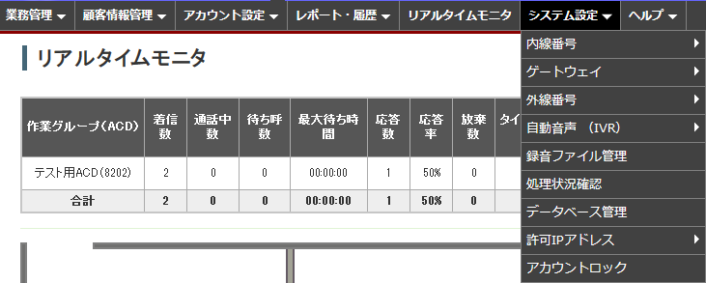

内線番号

内線番号設定
システム設定メニューの「内線番号」のサブメニュー「内線番号設定」を選択すると作成された全内線番号の基本情報がリストアップされ、クリックすると詳細情報の照会画面が表示されます。

（内線番号設定）
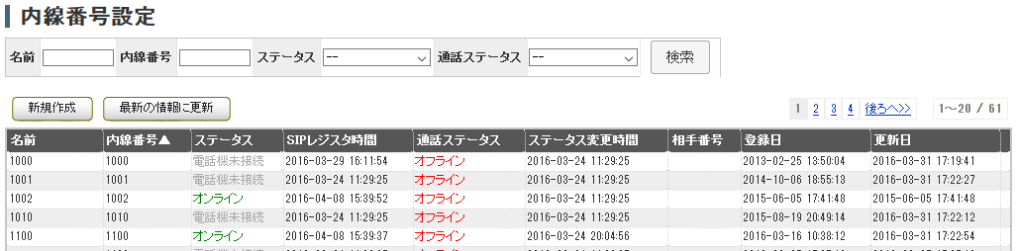

（内線番号照会）
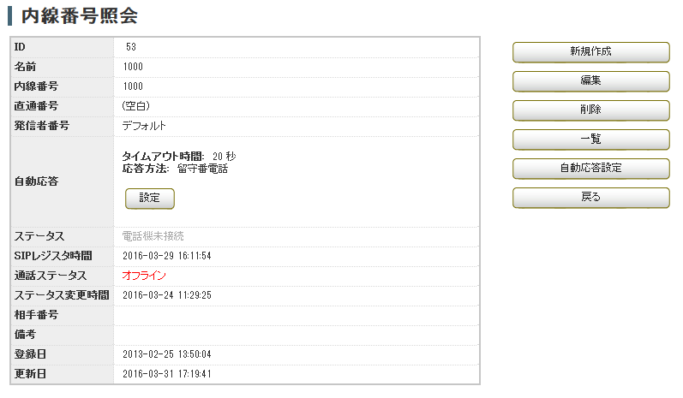
メニュー

（メニュー）
［新規作成］ 内線番号の新規作成を行います。
［編集］ 内線番号の編集を行います。
［削除］ 内線番号の削除を行います。
［一覧］ 内線番号一覧を表示します。
［自動応答設定］ 自動応答の設定を行います。
［戻る］ 前の画面に戻ります。

新規内線番号作成
システム設定メニューの「内線番号」のサブメニュー「新規内線番号作成」を選択すると新規作成画面に移動します。

（新規内線番号作成）
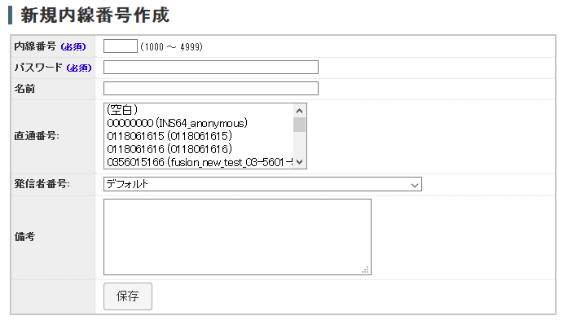
②
③
④
⑤
①
【 説 明 】
- ［内線番号］ 内線番号を設定します。電話機の設定や内線発着信時等に使用します。
- ［パスワード］ 内線番号のパスワードを設定します。電話機の設定時に使用します。
- ［名前］ 内線番号のシステム内での名称を設定します。
- ［直通番号］ 内線宛の直通番号があれば設定します。着信先が設定されていない外線のみ表示されます。
- ［発信者番号］ 通話先に通知する発信者番号を設定します。

ゲートウェイ

ゲートウェイ設定
システム設定メニューの「ゲートウェイ」のサブメニュー「ゲートウェイ設定」を選択すると作成された全ゲートウェイの基本情報がリストアップされ、クリックすると詳細情報の照会画面が表示されます。

（ゲートウェイ設定）
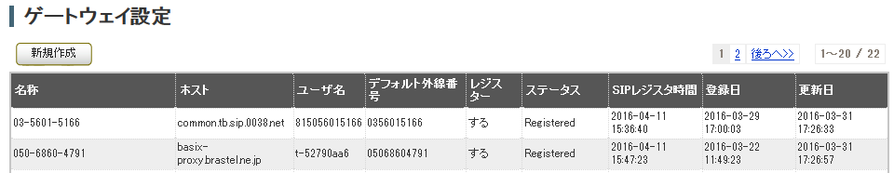

（ゲートウェイ照会）
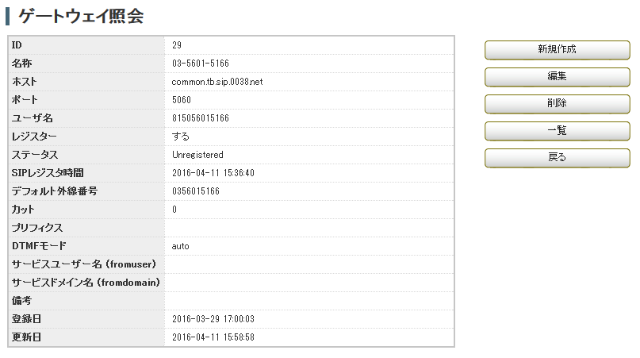
メニュー

（メニュー）
［新規作成］ ゲートウェイの新規作成を行います。
［編集］ ゲートウェイの編集を行います。
［削除］ ゲートウェイの削除を行います。
［一覧］ ゲートウェイ一覧を表示します。
［戻る］ 前の画面に戻ります。

新規ゲートウェイ作成
システム設定メニューの「ゲートウェイ」のサブメニュー「新規ゲートウェイ作成」を選択すると、新規作成画面に移動します。ゲートウェイ回線のアカウントを設定します。

（新規ゲートウェイ作成）
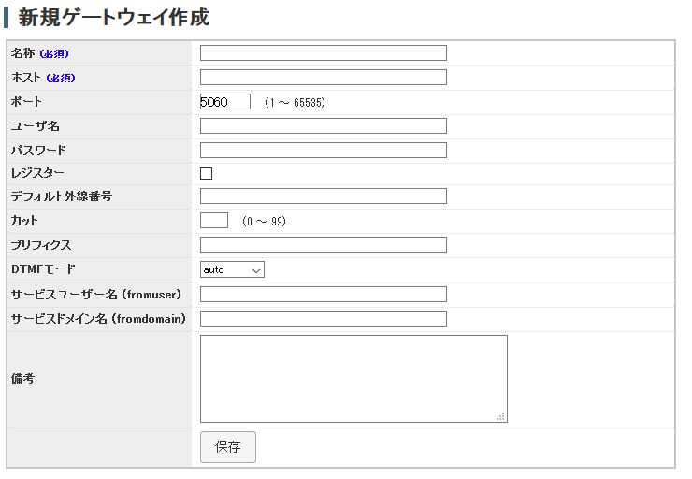
⑦
⑪
⑩
⑨
⑧
⑤
④
③
②
①
⑫
⑥
【 説 明 】
- ［名称］ 回線のご契約情報を参考に入力して下さい。
- ［ホスト］ 回線のご契約情報を参考に入力して下さい。
- ［ポート］ 回線のご契約情報を参考に入力して下さい。通常は変更不要です。
- ［ユーザ名］ 回線のご契約情報を参考に入力して下さい。
- ［パスワード］ 回線のご契約情報を参考に入力して下さい。
- ［レジスター］ ユーザ名とパスワードでレジスターが必要な場合はチェックを入れて下さい。
- ［デフォルト外線番号］ 回線のご契約情報を参考に入力して下さい。
- ［カット］ 入力した文字数を外線番号の先頭から削除して発信します（通常は0を入力します）
- ［プリフィックス］ ゲートウェイを通過して発信される外線番号に任意のプリフィックス番号（184等）を付加する場合に設定します。
- ［DTMFモード］ 利用する回線によって設定値は異なります。
- ［サービスユーザー名］ 利用する回線によって必要な場合は情報を入力します。
- ［サービスドメイン名］ 利用する回線によって必要な場合は情報を入力します。

ディフォルトゲートウェイ設定
システム設定メニューの「ゲートウェイ」のサブメニュー「ディフォルトゲートウェイ設定」を選択すると、現在のディフォルトゲートウェイが表示されます。

（ディフォルトゲートウェイ設定）
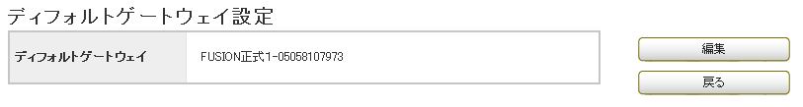

外線番号

外線番号設定
システム設定メニューの「外線番号」のサブメニュー「外線番号設定」を選択すると作成された外線番号の基本情報がリストアップされ、クリックすると詳細情報の照会画面が表示されます。

（外線番号設定）
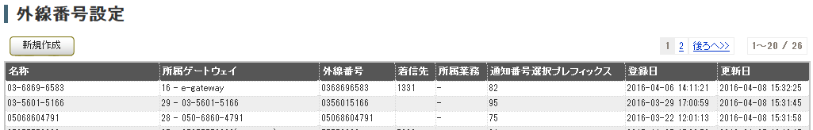

（外線番号照会）
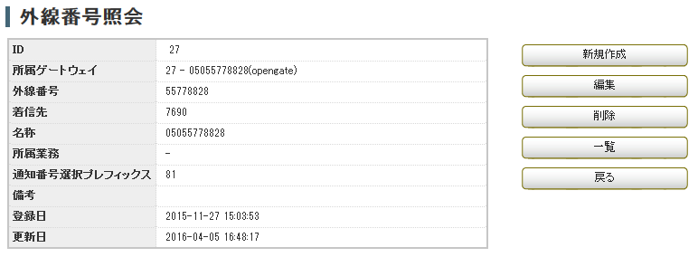
メニュー

（メニュー）
［新規作成］ 外線番号の新規作成を行います。
［編集］ 外線番号の編集を行います。
［削除］ 外線番号の削除を行います。
［一覧］ 外線番号一覧を表示します。
［戻る］ 前の画面に戻ります。

新規外線番号作成
システム設定メニューの「外線番号」のサブメニュー「新規外線番号作成」を選択すると新規外線番号作成画面が表示されます。

（新規外線番号作成）
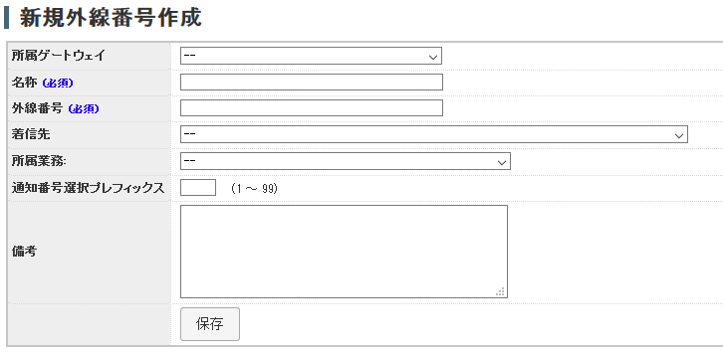
⑥
⑤
②
③
①
④
【 説 明 】
- ［所属ゲートウェイ］ 外線番号がどのゲートウェイに所属しているかを選択します。
- ［名称］ 外線の名称を設定します。
- ［外線番号］ 外線番号を入力します。
- ［着信先］ 外線の着信先を設定します（IVR、ACD、内線番号等）
- ［所属業務］ 外線番号を使用する業務を限定する際に選択します。
- ［通知番号選択プレフィックス］ 通話相手の電話番号の前に本項目で設定した番号を付加して発信することで任意の外線番号を通知する事ができます。

自動音声（IVR）

自動音声（IVR）設定
システム設定メニューの「自動音声（IVR）」のサブメニュー「自動音声（IVR）設定」を選択すると作成された全自動音声（IVR）の基本情報がリストアップされ、クリックすると詳細情報の照会画面が表示されます。

（自動音声（IVR）設定）
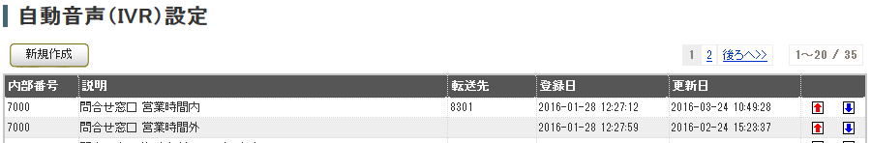
①
②
④
③

【 説 明 】
- ［内部番号］ 自動音声(IVR)の内部番号です。同じ番号を設定することで条件分岐に利用できます。
- ［説明］ 自動音声(IVR)の説明です。
- ［転送先］ 自動音声(IVR)の転送先です。
- ［優先順位］ 自動音声(IVR)の優先順位を上下する矢印です。優先順位の高いものが上に表示されます。

自動音声(IVR)照会
それぞれの自動音声(IVR)項目ごとの内容が表示されています。
個別の項目の編集ボタンを押すか、サブIVR作成ボタンを押すことで自動音声(IVR)設定編集画面が
表示されます。

（自動音声（IVR）照会）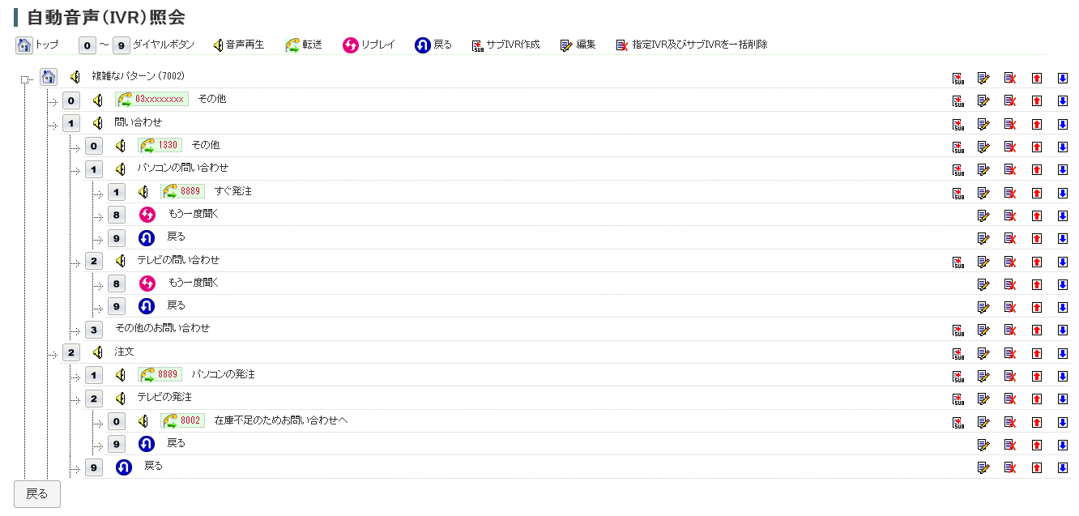
④
③
②
①

【 説 明 】
- ［アイコン説明］ 表示されているアイコンの説明です。
- ［自動音声(IVR)構成］ 照会中の自動音声(IVR)の構成が表示されています。
- ［機能ボタン］ 自動音声(IVR)設定の編集やサブIVRの作成を行うボタンアイコンです。
- ［優先順位］ 自動音声(IVR)の優先順位を上下する矢印です。優先順位の高いものが上に表示されます。

（自動音声(IVR)設定編集）
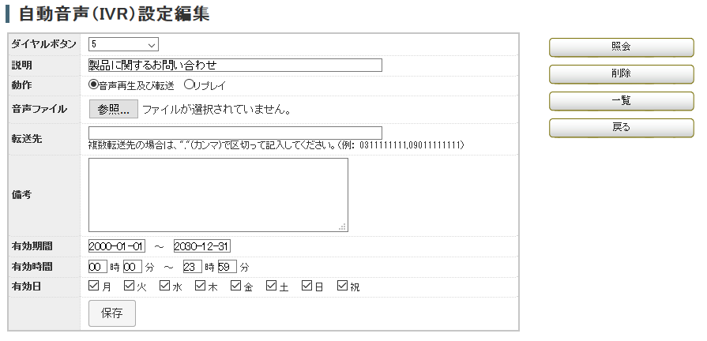
④
③
②
①
⑤
⑥
メニュー
【 説 明 】
- ［ダイヤルボタン］ 自動音声(IVR)設定に割り振られたダイヤルボタンを設定します。
- ［説明］ 自動音声(IVR)設定の説明です。
- ［動作］ 自動音声(IVR)設定の動作を、「音声再生及び転送」もしくは「リプレイ」から選択します。
- ［音声ファイル］ 動作で「音声再生及び転送」を選んだ場合に流れる音声ファイルを指定します。
- ［転送先］ 転送先を設定します（外線番号、ACD、内線番号等を入力）
- ［有効期間設定］ 自動音声(IVR)設定の有効期間、有効時間、有効となる曜日を設定します。

（メニュー）
［照会］ 自動音声(IVR)照会画面を表示します。
［削除］ 自動音声(IVR)設定の削除を行います。
［一覧］ 自動音声(IVR)一覧を表示します。
［戻る］ 前の画面に戻ります。

新規自動音声（IVR）作成
システム設定メニューの「自動音声（IVR）」のサブメニュー「新規自動音声（IVR）作成」を選択すると作成された外線番号の基本情報がリストアップされ、クリックすると詳細情報の照会画面が表示されます。

（新規自動音声（IVR）作成）
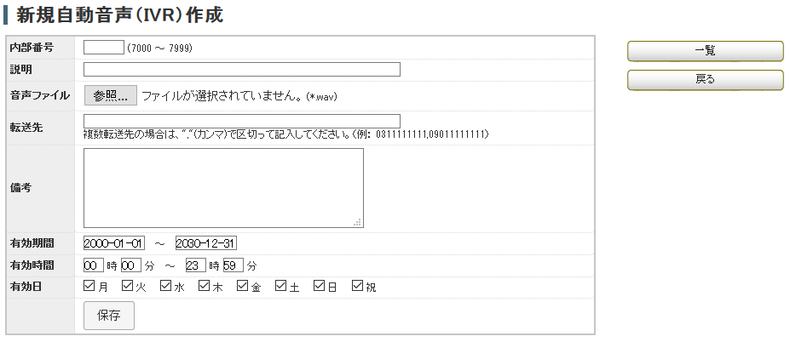
⑤
④
③
②
①
【 説 明 】
- ［内部番号］ 自動音声(IVR)の内部番号です（7000～7999の範囲で設定可能）
同じ番号を設定することで条件分岐に利用できます。
- ［説明］ 自動音声(IVR)の説明です。
- ［音声ファイル］ 自動音声(IVR)に着信した際に最初に流れる音声のファイルを指定します。
- ［転送先］ 自動音声(IVR)の転送先です（外線番号、ACD、内線番号等を入力）
- ［有効期間設定］ 自動音声(IVR)の有効期間、有効時間、有効となる曜日を設定します。

録音ファイル管理
通話の録音ファイルを管理します。

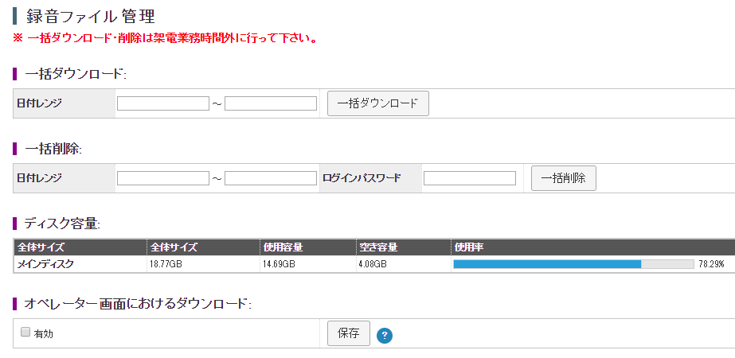
（録音ファイル管理）
④
②
①
③

【 説 明 】
- ［一括ダウンロード］ 指定された期間の録音データを一括でダウンロードします。
- ［一括削除］ 指定された期間の録音データを一括で削除します。削除したデータは元に戻せません。
- ［ディスク容量］ 現在のディスク容量を表示します。
- [オペレーター画面におけるダウンロード] 有効にした場合、オペレーター画面で対応録音のダウンロードが
可能になります。無効の場合、対応録音のダウンロードができなくなります。

（データの再生について）
ダウンロードされるファイルはTAR形式(拡張子：tar)にて圧縮されています。
録音ファイルを再生する場合は、同形式を展開できる圧縮・解凍ソフトをご利用下さい。

（ファイル名について）
録音データのファイル名は、以下のルールに基づいて付与されています。
（発信番号）-（着信番号）-(年+月+日+時+分+秒+マイクロ秒+3桁の乱数).WAV
※ 発信番号および着信番号は、業務形態（インバウンド・アウトバウンド）や設定によって異なります。

処理状況確認
進行中の処理状況を管理します。

（処理状況確認）
①
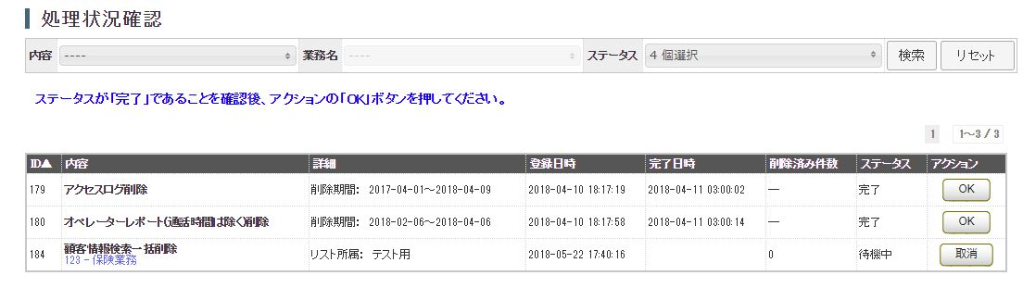
②

【 説 明 】
- ［絞り込みボタン］ 処理状況確認の絞り込みを行います。
- ［処理状況確認］ 処理状況確認の一覧です。アクション「OK」をクリックすることで確認が完了し、一覧から表示されなくなります。

データベース管理
データベース容量を管理します。

（データベース管理）
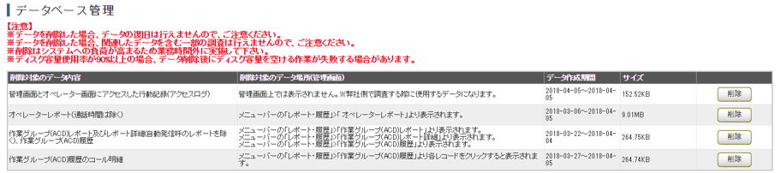
①

【 説 明 】
- ［データベース管理］ 各機能のデータベース使用容量の確認、及びに該当データの削除を行います。
※ ご利用には別途ご依頼が必要です。

許可IPアドレス
許可設定したIPアドレス以外からのアクセスを制限します。

許可IPアドレス設定
システム設定メニューの「許可IPアドレス」のサブメニュー「許可IPアドレス設定」を選択すると、許可設定したIPアドレスがリストアップされ、クリックすると詳細情報の照会画面が表示されます。
IPアドレスによるアクセス制限を行わない場合、設定は必要ありません。

（許可IPアドレス設定）
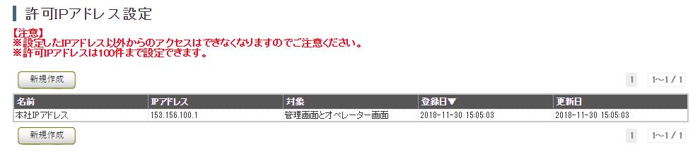

（許可IPアドレス照会）
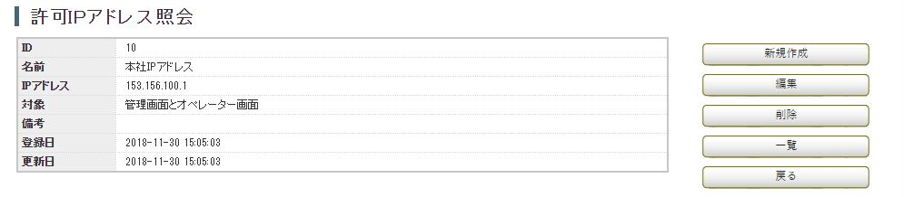
メニュー

（メニュー）
［新規作成］ 許可IPアドレスの新規作成を行います。
［編集］ 許可IPアドレスの編集を行います。
［削除］ 許可IPアドレスの削除を行います。
［一覧］ 許可IPアドレス設定を表示します。
［戻る］ 前の画面に戻ります。

許可IPアドレス新規作成
システム設定メニューの「許可IPアドレス」のサブメニュー「許可IPアドレス新規作成」を選択すると新規許可IPアドレス作成画面が表示されます。

（許可IPアドレス新規作成）
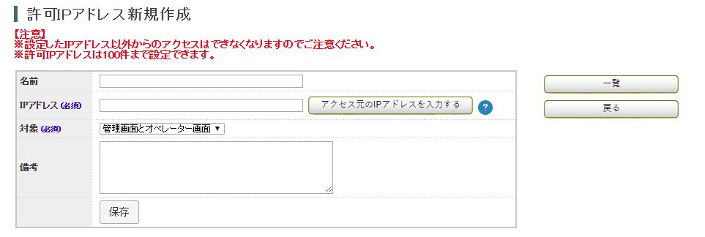
①
②
③

【 説 明 】
- ［名前］ 許可IPアドレスの名称を設定します。
- ［IPアドレス］ 許可IPアドレスを入力します。
- ［対象］ 許可対象を「管理画面とオペレーター画面」、「管理画面」、「オペレーター画面」から選択します。

※ 設定したIPアドレス以外からのアクセスはできなくなります。
※ 許可IPアドレスは100件まで設定できます。

アカウントロック
一定時間内に複数回ログインに失敗するとアカウントをロックする設定を行うことができます。有効にすると管理画面及びオペレーター画面に適用されます。

アカウントロック設定
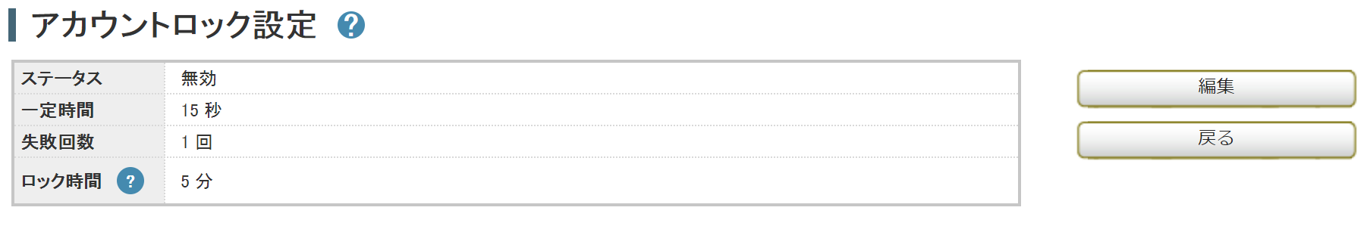
「システム設定」＞「アカウントロック」をクリックします。
メニュー

（メニュー）
［編集］ アカウントロック設定の編集を行います。
［戻る］ 前の画面に戻ります。

アカウントロック設定編集
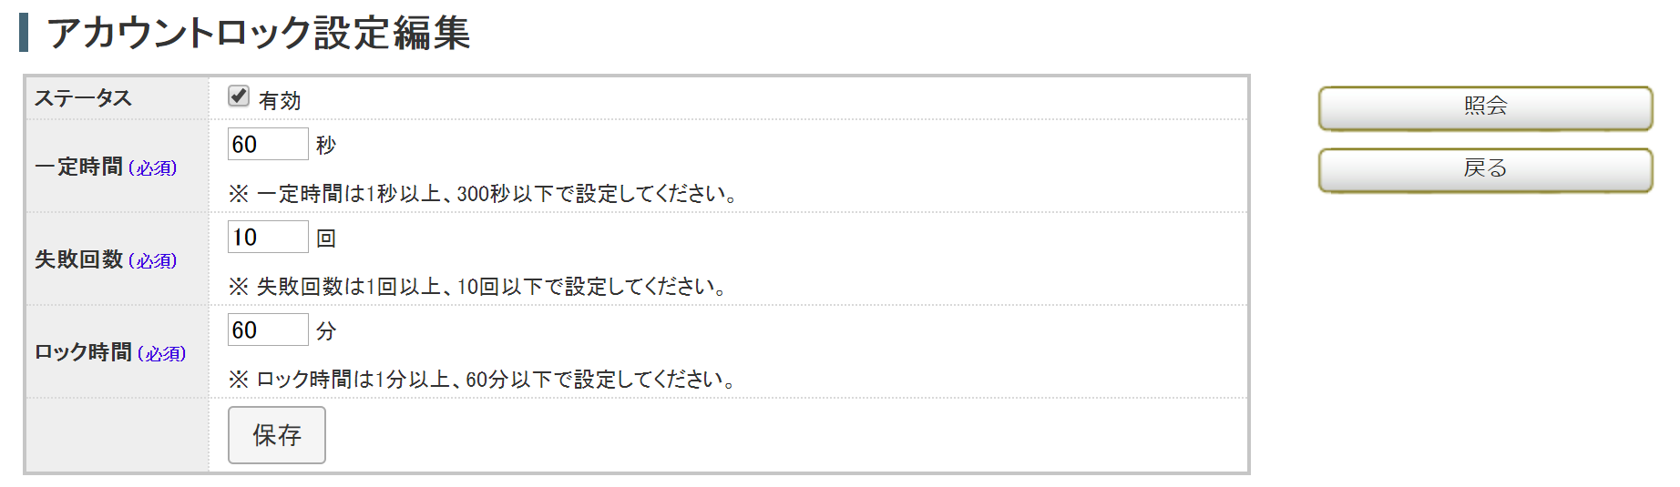
①
④
③
➁
【 説 明 】
- ［ステータス］ アカウントロック機能を有効にします。
- ［一定時間］ 「60」秒に設定した場合、60秒間に指定回数（項目③「失敗回数」に設定された値）ログインに失敗すると、アカウントがロックされます。
- ［失敗回数］ 「一定時間」（項目②）の間に設定した回数ログインに失敗するとアカウントがロックされます。
- ［ロック時間］ アカウントロックされた際に、ロックが解除されるまでの時間を設定します。

お問い合わせ窓口

■ お電話でのお問い合わせ
受付時間：平日10時～18時
（土日祝日、夏季休業、年末年始は除く）
050－5810－7978
※ お電話が繋がりましたら、音声ガイダンスに沿ってお進みください。

■ サポートメールアドレス
各種マニュアル、FAQを用意しております。是非ご活用下さい。
■ BlueBeanサポートページ
・ サポートドキュメント
https://www.bluebean365.jp/document/
・ よくある質問（FAQ）
https://www.bluebean365.jp/faq/



